Potencjał  
naukowy i innowacyjny   
Obszaru Metropolitarnego

Gdańsk-Gdynia-Sopot

Agnieszka Olechnicka  
Adam Płoszaj

Centrum Europejskich Studiów Regionalnych i Lokalnych (EUROREG)  
Uniwersytet Warszawski



Warszawa 2015

Strona tytułowa.

Formułka o finansowaniu / instytucji zlecającej?

Logo OMG-G-S? Na stronie tytułowej? Czy na okładce? Czy tu i tu?

Ilustracja na okładce: ©akindo

**SPIS TREŚCI**

1. WSTĘP 4

2. POTENCJAŁ BADAWCZY I INNOWACYJNY GDAŃSKIEGO OBSZARU METROPOLITALNEGO – KONTEKST EUROPEJSKI 6

3. ZASOBY I NAKŁADY W SFERZE B+R 16

3.1. Jednostki prowadzące dzielność badawczo-rozwojową 16

3.2. Nakłady na działalność badawczo-rozwojową 18

3.3. Zatrudnienie w działalności B+R 20

4. DZIAŁANIA I WYNIKI W SFERZE B+R 24

4.1. Krajowe projekty badawcze 24

4.2. Międzynarodowe projekty badawcze 28

4.3. Patenty 29

4.4. Publikacje naukowe 30

4.5. Współpraca naukowa 32

4.6. Specjalizacja naukowa regionu na podstawie grantów badawczych 38

4.7. Specjalizacja naukowa regionu na podstawie publikacji i cytowań 43

5. ANALIZA SWOT 52

6. WNIOSKI 53

7. REKOMENDACJE 56

8. BIBLIOGRAFIA 58

# WSTĘP

Celem niniejszego opracowania jest przedstawienie wybranych elementów potencjału innowacyjnego i naukowego Obszaru Metropolitalnego Gdańsk-Gdynia-Sopot (OMG-G-S) w układzie porównawczym na tle europejskim i krajowym. Zagadnienie to jest istotne z punktu widzenia rozwoju obszaru metropolitalnego ponieważ silny sektor badawczo-rozwojowy (B+R) i innowacyjna gospodarka w obecnym paradygmacie rozwoju regionalnego są jednym z kluczowych czynników sukcesu miast, regionów, a także obszarów metropolitalnych (por. np. Benko 199; Gorzelak, Jałowiecki 2000; Gorzelak 2003; Gorzelak 2007; Gorzelak, Smętkowski 2005). Identyfikacja zachodzących procesów oraz ich uwarunkowań stwarza podstawę do formułowania rekomendacji dla polityki rozwoju obszaru metropolitalnego – w szczególności w zakresie działalności badawczo-rozwojowej i jej powiązań z innowacyjnością. Takie rekomendacje zostały zaproponowane w ostatniej części opracowania.

W raporcie zebrano różnego rodzaju dane, zarówno te łatwo dostępne i często analizowane, jak np. dane GUS o nakładach na działalność badawczo-rozwojową (B+R) czy zatrudnienie w B+R, jak również dane rzadziej wykorzystywane, głównie ze względu na dostępność i konieczność specjalnej obróbki, takie jak dane bibliometryczne. Ponadto posłużono się także wynikami wybranych badań w ogólny sposób charakteryzujących stan innowacyjności i nauki w Europie i jej regionach, np. za pomocą syntetycznych wskaźników czy typologii.

Badania obszarów metropolitalnych są często trudne z uwagi na to, że zasięg przestrzennych tych jednostek nie zawsze jest kompatybilny z obszarami, w których statystyka publiczna zbiera i udostępnia dane. Tak też jest w niniejszym przypadku. Opracowanie dotyczy Obszaru Metropolitalnego Gdańsk-Gdynia-Sopot, czyli struktury przestrzennej złożonej z powiatów i gmin należących do stowarzyszenia pod tą nazwą (por.: www.metropoliagdansk.pl)[1]. Jednak niewiele danych statystycznych można przetworzyć i przedstawić na tym poziomie. Wobec tego w publikacji stosuje się kilka różnych poziomów przestrzennych analizy, które dają możliwość wnioskowania na temat procesów zachodzących w OMG-G-S. Jest to uzasadnione podejście ponieważ działalność innowacyjna oraz naukowa jest zazwyczaj skoncentrowana w centrach regionów (głównych miastach, ośrodkach metropolitalnych). Dotyczy to także woj. pomorskiego. Świadczy o tym np. proporcja publikacji naukowych afiliowanych w jednostkach z obszaru metropolitalnego i w tych znajdujących się poza nim. W przypadku województwa pomorskiego w tym aspekcie koncentracja jest bardzo duża. Naukowcy z obszaru metropolitalnego odpowiadają za aż 97,5% publikacji naukowych regionu (por. Rysunek 1). Koncentracja w OMG-G-S dotyczy także nakładów na B+R i zatrudnienia w B+R, a w konsekwencji także efektów działalności badawczo rozwojowej.

**Rysunek 1. Przestrzenna koncentracja publikacji naukowych indeksowanych w bazie Web of Science z lat 2000-2013**

Źródło: opracowanie własne na podstawie danych WoS.

Zatem wykorzystanie różnych przestrzennych poziomów analizy jest nie tylko konieczne (dostępność danych), ale także uzasadnione. Jest tak, ponieważ w przypadku nauki i innowacyjności nawet mówiąc o całym regionie, bardzo często mówimy w zasadzie o jego centrum, w przypadku województwa pomorskiego o Trójmieście. Stąd też w raporcie oprócz powszechnie wykorzystywanego poziomu województwa (NUTS2) często posługujemy się danymi zagregowanymi dla połączonych podregionów (NUTS3) trójmiejskiego oraz gdańskiego (w skład którego wchodzą powiaty: gdański, kartuski, nowodworski, pucki, wejherowski) – taką jednostkę nazywamy Gdańskim (Trójmiejskim) Obszarem Metropolitalnym (GOM, OM) w celu odróżnienia jej od nieco inaczej zdefiniowanego Obszaru Metropolitalnego Gdańsk-Gdynia-Sopot (OMG-G-S). Aby zapewnić porównywalność Gdańskiego OM z innymi polskimi obszarami metropolitalnymi w ich przypadku dokonano analogicznego połączenia (por. Tabela 1).

Tabela 1. Grupowanie podregionów NUTS3 do porównań obszarów metropolitalnych

|  |  |
| --- | --- |
| **Obszar metropolitalny** | **NUTS3** |
| Krakowski OM | Kraków |
| Krakowski |
| Łódzki OM | Łódź |
| Łódzki |
| Poznański OM | Poznań |
| Poznański |
| Silesia OM | Bytomski |
| Gliwicki |
| Katowicki |
| Sosnowiecki |
| Tyski |
| Szczeciński OM | Szczecin |
| Szczeciński |
| Gdański OM | Trójmiejski |
| Gdański |
| Warszawski OM | Warszawa |
| Warszawski-wschodni |
| Warszawski-zachodni |
| Wrocławski OM | Wrocław |
| Wrocławski |

Źródło: opracowanie własne.

# POTENCJAŁ BADAWCZY I INNOWACYJNY GDAŃSKIEGO OBSZARU METROPOLITALNEGO – KONTEKST EUROPEJSKI

Badania nad innowacyjnością obszarów metropolitalnych są trudne z kilku powodów, po pierwsze z powodu różnorodnych definicji i delimitacji metropolii, a po drugie z niedostatecznej dezagregacji przestrzennej danych statystycznych. Jednak pozycję OMG-G-S na tle europejskim może przybliżyć przyjrzenie się sytuacji województwa pomorskiego na tle pozostałych regionów Europy. Dlaczego można dokonać takiego uogólnienia w przypadku OMG-G-S? Jest to metodologicznie uzasadnione, gdyż dominujący potencjał badawczy i innowacyjny regionu koncentruje się właśnie w obszarze metropolitalnym (por. wstęp). Nie jest to zjawisko wyjątkowe, lecz raczej reguła wynikająca z silnej koncentracji działalności badawczej oraz innowacyjnej w pewnych miejscach. Z reguły są to metropolie i duże aglomeracje. Szereg opracowań powstałych w ostatnim okresie podkreśla znaczenie metropolii jako głównych ośrodków wytwarzania innowacji napędzających rozwój współczesnej gospodarki (por. Simmie 2003; Florida 2005, Smętkowski i in. 2012).

Poziom innowacyjności poszczególnych regionów i miast jest w dużej mierze zdeterminowana pozycją kraju, w którym się znajdują. Benchmarking międzynarodowy prowadzony jest w tym zakresie przez Komisję Europejską w ramach tzw. Europejskiej Tablicy Wyników Innowacyjności (*Innovation Union Scoreboard*, IUS). Opiera się on na analizie wartości 26 zmiennych w ramach trzech szerokich grup:

1. siły sprawcze innowacji (*enablers*) – wskaźniki z zakresu zasobów ludzkich oraz otwartości, doskonałości i atrakcyjności systemu badawczego oraz finansowania i wsparcia,
2. działalność przedsiębiorstw (*firm activities*) – wskaźniki związane z inwestycjami firm, powiązaniami i przedsiębiorczością oraz ochroną własności intelektualnej,
3. efekty (*outputs*) – wskaźniki z zakresu innowacyjnych firm i efektów ekonomicznych innowacji.

W ostatniej edycji IUS 2014 wartość indeksu innowacyjności wynosząca 0,279 (wobec średniej dla UE równej 0,554) dała Polsce 25 pozycję w rankingu 28 ocenianych państw wspólnoty. Tym samym Polska znalazła się wśród krajów eufemistycznie określanych jako grupa umiarkowanych innowatorów (*moderate innovators*) wyprzedzając jedynie Rumunię (0,237), Łotwę (0,221) i Bułgarię (0,188). W porównaniu z poprzednim rankingiem Polska odnotowała tendencję wzrostową jednak ciągle osiąga wskaźniki zdecydowanie poniżej średniej UE w większości badanych kategorii. Słabo wypadamy pod względem wskaźników związanych z liczbą patentów, liczbą doktorantów spoza UE orazi przychodów z licencji i patentów. Natomiast za mocną stronę innowacyjności polskiej gospodarki można uznać wysoki poziom edukacji młodych ludzi oraz poziom nakładów inwestycyjnych na innowacje polegające na zakupie urządzeń i maszyn oraz licencji (IUS 2014, s. 65).

Do pomiaru zróżnicowań regionalnych w zakresie innowacyjności występujących w Europie wykorzystywany jest tzw. *Regional Innovation Scoreboard*. Jest to wskaźnik analogiczny do krajowego, ale z uwagi na mniejszą dostępność danych na poziomie regionalnym liczba wykorzystanych zmiennych jest zdecydowanie mniejsza. W sumie zestawiane jest 11 mierników odzwierciedlających różne aspekty istotne dla innowacji (RIS 2014 s. 8-9). Dla celów analitycznych wszystkie (190) regionów podzielono na cztery kategorie (Rysunek 2): liderzy innowacji (34 regiony), doganiający (57 regionów), umiarkowani innowatorzy (68 regionów) oraz skromni innowatorzy (31 regionów). Wyniki poszczególnych regionów są na ogół spójne z wynikami krajowymi. Większość regionów sklasyfikowanych jako „liderzy innowacji” lub „doganiający” jest usytuowana w państwach uznawanych za należące do analogicznych grup w rankingu na poziomie państw, podobnie zresztą jak w przypadku umiarkowanych i skromnych innowatorów. Regiony będące liderami innowacji znajdują się zaledwie w 8 państwach członkowskich (Dania, Niemcy, Finlandia, Francja, Irlandia, Holandia, Szwecja oraz Wielka Brytania), co wskazuje, że doskonałość w innowacji koncentruje się w stosunkowo niewielkiej części Europy. Regiony Bułgarii, Chorwacji, Grecji, Polski i Rumunii są uznane za osiągające najgorsze wyniki.

Rysunek 2. Syntetyczny wskaźnik innowacyjności regionów w 2014 r.

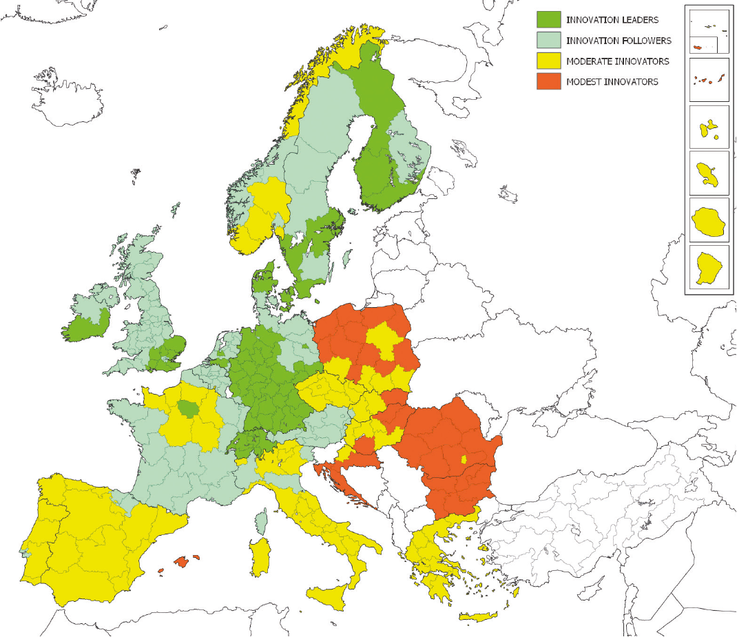

Innovation leaders

Innovation followers

Moderate innovators

Modest innovators

Źródło: RIS 2014, s. 16.

Na mapie Polski wyróżnia się pięć regionów, zaliczonych do grupy umiarkowanych innowatorów (kolor żółty na: Rysunek 2). Natomiast województwo pomorskie wraz z OMG-G-S zostało zaliczone do grupy skromnych innowatorów. Pozycja regionu w rankingu innowacyjności zmienia się wraz z upływem czasu niestety na niekorzyść (por. Rysunek 3): jeszcze w 2008 r. region plasował się w grupie umiarkowanych innowatorów (RIS 2014, s. 49), w kolejnych latach jego relatywna pozycja uległa osłabieniu.

Rysunek 3. Zmiana syntetycznego wskaźnika innowacyjności regionów w latach 2004-2010

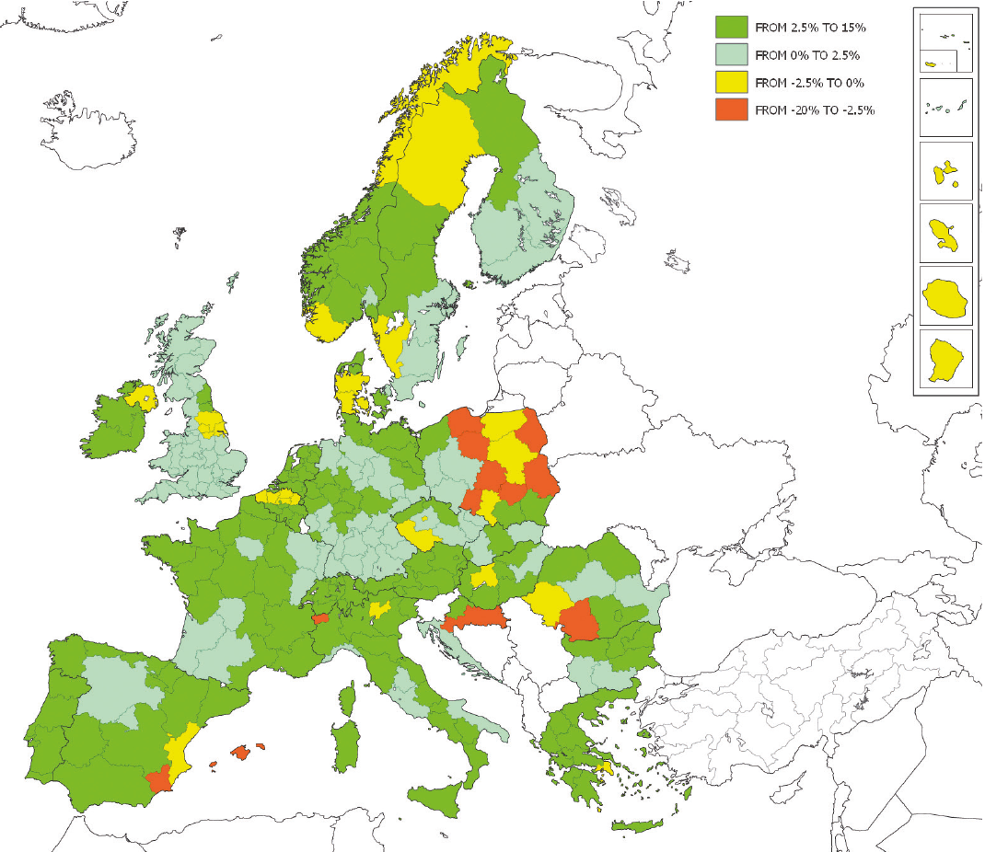

od 2,5% do 15%

od 0% do 2,5%

od -2,5 do 0%

od -20% do -2,5%

Źródło: RIS 2014, s. 20.

Pozycja poszczególnych regionów w rankingu innowacyjności zależy od różnych zestawów silnych i słabych stron. Województwo pomorskie wyróżnia wyższy niż przeciętnie w UE28 odsetek ludności z wykształceniem wyższym, wskaźnik zatrudnienia w produkcji średniej i wysokiej techniki oraz w usługach wiedzy (wyrażony jako % ogólnego zatrudnienia) (Rysunek 4). Z kolei biorąc pod uwagę wskaźniki efektów działalności naukowej pozycja regionu jest relatywnie słabsza. Liczba artykułów naukowych indeksowanych w bazie Web of Science afiliowanych w jednostkach działających w województwie pomorskim jest wyraźnie niższa niż w wybranych regionach krajów nordyckich[2] zarówno w liczbach absolutnych, jak i po uwzględnieniu potencjału ludnościowego (por. Rysunek 5). Szczególnie duży dystans między pomorskim i regionami Sztokholmu, Helsinek i Kopenhagi można interpretować jako świadczący o tym, że region „gra” obecnie w niższej lidze niż metropolie nordyckie. Dystans ten widoczny jest nawet w przypadku zestawiania pomorskiego z bardziej porównywalnymi regionami Danii, Finlandii i Szwecji. Jedynie w porównaniu z regionem Aalborga pomorskie ma więcej publikacji, ale tylko w liczbach absolutnych, natomiast po uwzględnieniu potencjału ludnościowego region Aalborga zyskuje zdecydowaną przewagę nad woj. pomorskim.

Rysunek 4. Normalizowane wskaźniki RIS 2014 dla pomorskiego

Źródło: RIS 2014, s. 16.

Jedynie nieco lepszą pozycję zajmuje pomorskie względem najważniejszych obszarów metropolitalnych krajów Europy Środkowo-Wschodniej – choć dystans dzielący pomorskie i środkowoeuropejskich liderów bywa duży, np. w przypadku Pragi czy Lublany. Sytuacja pomorskiego jest porównywalna z Sofią. Pozostałe stolice Europy Środkowo-Wschodniej notują wyraźnie lepsze wyniki (por. Rysunek 6). Z kolei relatywnie dobrą pozycję zajmuje województwo pomorskie w relacji do krajów bałtyckich (por. Rysunek 7).

Rysunek 5. Woj. pomorskie na tle wybranych obszarów metropolitalnych krajów nordyckich – publikacje naukowe z lat 2000-2013 według bazy Web of Science

Źródło: opracowanie własne na podstawie WoS oraz danych EUROSTAT.

Rysunek 6. Woj. pomorskie na tle wybranych obszarów metropolitalnych krajów Europy Środkowo-Wschodniej – publikacje naukowe z lat 2000-2013 według bazy Web of Science

Źródło: opracowanie własne na podstawie WoS oraz danych EUROSTAT.

Diagnozę silnych stron regionu w odniesieniu do innowacyjności w pewnym stopniu potwierdzają badania projektu ESPON KIT – *Knowledge, Innovation, Territory* („Wiedza, innowacja, terytorium”), który szeroko analizuje specyfikę regionalnych procesów innowacyjnych i ich związki z procesami rozwoju gospodarczego, szacuje poziom i charakter rozwoju gospodarki opartej na wiedzy (GOW) w poszczególnych europejskich obszarach oraz ich innowacyjność (KIT 2012). W projekcie KIT przyjęto, że definicja gospodarki opartej na wiedzy może być określana równocześnie przy wykorzystaniu trzech paradygmatów: sektorowego (wyznaczenie sektorów dominujących w regionie), funkcjonalnego (określenie funkcji pełnionych przez region) i sieciowego (identyfikacja powiązań z zewnętrznymi źródłami wiedzy). W nawiązaniu do tych paradygmatów daną lokalną gospodarkę można określić mianem GOW, kiedy jest ona w stanie produkować nową wiedzę w ramach rozwiniętych tam zaawansowanych technologicznie sektorów lub tworzyć wiedzę poprzez pełnienie wyspecjalizowanych funkcji, takich jak badawczo-rozwojowa czy szkolnictwa wyższego, bądź pozyskiwać wiedzę z zewnętrznych źródeł wiedzy dzięki formalnym i nieformalnym powiązaniom (KIT 2012).

Rysunek 7. Woj. pomorskie na tle krajów bałtyckich – publikacje naukowe z lat 2000-2013 według bazy Web of Science

Źródło: opracowanie własne na podstawie WoS oraz danych EUROSTAT.

Na tej podstawie zidentyfikowano w przestrzeni Europy: (1) regiony naukowe (RN), tj. takie, które osiągają najwyższe rezultaty w zakresie działalności badawczej i jakości kapitału ludzkiego, (2) regiony zaawansowane technologicznie (RZT), które skupiają przemysły wysokiej techniki i sektory oparte na wiedzy, (3) regiony usieciowione (RU), opierające swój rozwój na bliższych lub dalszych źródłach wiedzy, z jakimi łączą je odpowiednio „powiązania przestrzenne” i „pozaprzestrzenne”. Oprócz podstawowych typów regionów zidentyfikowano również ich kombinacje. Najbardziej zaawansowane regiony spełniają równocześnie wszystkie 3 kryteria GOW (RZT, RN i RU). Żadne z polskich województw nie zmieściło się w tej kategorii regionu. Według kryterium funkcjonalnego wszystkie województwa, w tym pomorskie zaliczone zostały do typu regionu bez specjalizacji w zakresie działalności naukowej, a według kryterium sieciowego – do regionów niewspółpracujących. Zróżnicowanie regionalne Polski ujawnia się jedynie w typologii sektorowej: województwo mazowieckie jako jedyne zaliczono do typu regionów o rozwiniętym sektorze usług wiedzochłonnych, natomiast województwo pomorskie obok dolnośląskiego, opolskiego, podkarpackiego, śląskiego i zachodniopomorskiego do regionów o rozwiniętym sektorze przemysłów średniej i wysokiej techniki (Rysunek 8).

Rysunek 8. Regiony wg paradygmatu sektorowego GOW (obecność sektorów wysokiej techniki)

TAR February 2011 (medium-high) 2007

Specjalizacja  
w usługach  
hi-tech

specjalizacja w produkcji hi-tech

Źródło: RIS 2014, s. 16, 20.

Badania prowadzone w ramach projektu ESPON KIT mówią także o tym, że regionalny wzorzec innowacyjności zależy od rodzaju innowacji. Poziom innowacyjności regionów mierzony udziałem przedsiębiorstw wprowadzających innowacje zależy od ich rodzaju, dlatego owa innowacyjność powinna być analizowana oddzielnie w odniesieniu do innowacji produktowych, procesowych oraz marketingowych i organizacyjnych. Terytorium Polski najsłabiej prezentuje się na tle Europy pod względem poziomu innowacyjności produktowej – trzy województwa tzw. ściany wschodniej (podlaskie, lubelskie i świętokrzyskie) notują w skali kontynentu najniższe wskaźniki, natomiast w odniesieniu do dwóch pozostałych kategorii zróżnicowanie nie jest tak silne. Najwyższy udział firm wdrażających innowacje produktowe w Polsce prezentuje województwo dolnośląskie, innowacje procesowe – wielkopolskie, natomiast region pomorski wyróżnia się – na tle krajowym – zarówno pod względem innowacji procesowych, jak i marketingowych/organizacyjnych[3].

Jednak najważniejszym efektem projektu ESPON KIT są sugestie dla regionów dotyczące konstruowania własnych unikatowych strategii innowacji w zgodzie z bieżącą polityką UE, której celem jest powstanie tzw. inteligentnej Europy (strategia EUROPA 2020). Badacze dowiedli, że regiony różnią się między sobą nie tylko poziomem rozwoju GOW oraz stopniem innowacyjności, lecz także modelami rozwoju w oparciu o innowacje. Cechy regionów determinują bowiem to, z jakich źródeł wiedzy korzystają, w jaki sposób eksploatują te źródła i w następstwie jakich procesów wiedza przetwarzana jest w innowacje. Europę podzielono na pięć różnych kategorii obszarów pod względem terytorialnych wzorców innowacyjności: europejski obszar oparty na nauce, obszar nauk stosowanych, obszar inteligentnych zastosowań technologicznych, obszar inteligentnego i twórczego zróżnicowania oraz obszar innowacyjności naśladowczej (Rysunek 9).

Rysunek 9. Terytorialne modele innowacyjności w Europie

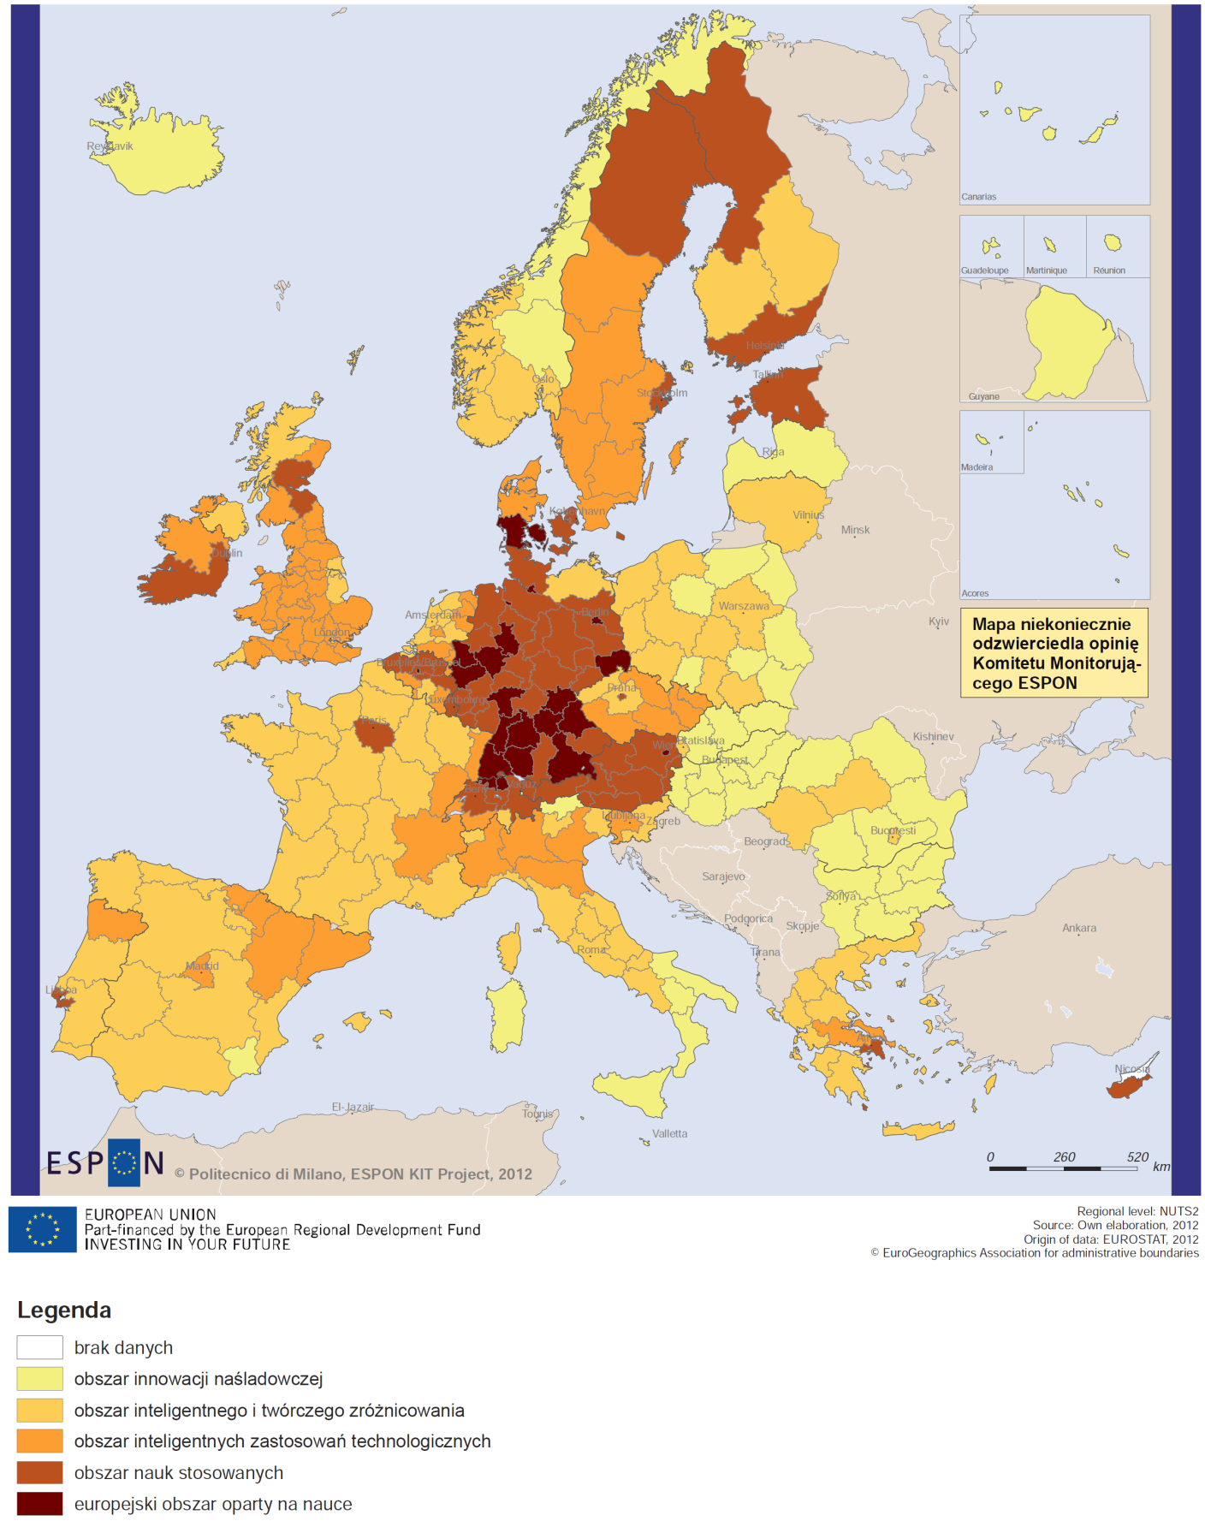

Źródło: KIT 2012, s. 19.

Polskie regiony zaliczone zostały do dwóch typów obszarów o słabej innowacyjności opartej na wiedzy zewnętrznej, przy czym widoczna jest różnica modeli rozwoju regionów wschodniej i zachodniej Polski. Województwo pomorskie zaliczono do *obszaru inteligentnego i twórczego zróżnicowania*. Ten model cechuje niski poziom wiedzy stosowanej tworzonej w regionie i w związku z tym konieczność pozyskiwania wiedzy z zewnątrz. Cele polityki innowacyjnej w tego typu regionach powinny zostać skoncentrowane na zastosowaniach wiedzy pochodzącej z zewnątrz i na wzmacnianiu współpracy w tym zakresie. Wewnętrzne możliwości innowacyjne tego typu regionów wynikają głównie z wysokiego poziomu kompetencji lokalnych, istotne znaczenie ma wiedza ukryta (ang. *tacit knowledge*)[4] związana z lokalnym kapitałem ludzkim. Regiony takie powinny pozyskiwać wiedzę z zewnątrz oraz dostosowywać ją do wewnętrznych potrzeb. Procesom tym może sprzyjać kreatywność (kapitał ludzki) i atrakcyjność (zewnętrzna, jakość życia). W takich regionach lokalne tworzenie wiedzy powinno polegać na wspieraniu kreatywnych zastosowań istniejącej wiedzy i na wzroście produktywności istniejących zastosowań. Działania możliwe do podjęcia w tym zakresie to m.in. identyfikacja międzynarodowych dobrych praktyk, wsparcie zróżnicowania produktów i poszukiwania nowych rynków, wsparcie przedsiębiorczej kreatywności. Natomiast działania na rzecz rozprzestrzeniania (rozlewana się) wiedzy powinny się koncentrować na zachętach do twórczych zastosowań nowej wiedzy. W tym celu należy promować uczestnictwo lokalnych aktorów w wymianie międzynarodowej, wyspecjalizowanych targach międzynarodowych, czy zapraszać sławy naukowe nawet na krótkookresowe pobyty (por. KIT 2012, s. 52).

Wnioski z badań ESPON dowodzą, że każdy region ma inne warunki wyjściowe w zakresie budowy gospodarki opartej na wiedzy i w związku z tym polityka stymulująca innowacyjność powinna być w każdym wypadku skrojona „na miarę”. Najpoważniejszym wyzwaniem, jakie stoi przed polskimi regionami, jest akceptacja faktu, że nakłady na B+R nie są jedyną drogą ku innowacyjności. Kluczem do rozwoju regionów słabszych jest budowa powiązań z podmiotami w innych silniejszych lokalizacjach, tak aby stworzyć najlepsze warunki dla efektywnych przepływów wiedzy. Ten wniosek wydaje się bardzo wartościowy z punktu widzenia polskich uwarunkowań i stanowi odejście od forsowanych w strategiach innowacji powiązań wewnątrzregionalnych na rzecz otwarcia regionów na impulsy innowacyjne pochodzące spoza regionu.

Należy zauważyć, że wnioski z przeprowadzonych analiz w skali europejskiej są zgodne z badaniami przeprowadzonymi w Polsce (w skali kraju). Kluczowy, w zakresie znaczenia ponadregionalnych (krajowych i międzynarodowych) więzi jest fakt, że regiony o dużym potencjale naukowym stanowią rzadkość. Podobnie zresztą jak te o wysokiej innowacyjności przedsiębiorstw. Co ciekawe, nie zawsze są to te same regiony, gdyż doskonałość w zakresie badań naukowych nie musi przekładać się na innowacyjność firm w najbliższym otoczeniu. Ponadto, zapotrzebowanie na wiedzę jest bardziej rozproszone niż potencjalne źródła jej pochodzenia. Dlatego silne ośrodki naukowe służą jako rezerwuar wiedzy dla pozostałych, słabiej wyposażonych, regionów. Tendencje w zakresie koncentracji źródeł wiedzy wzmacnia zróżnicowanie jakościowe oferty instytucji badawczo-rozwojowych oraz specjalizacja dziedzinowa poszczególnych ośrodków (Olechnicka 2012).

Jak wskazują badania A. Olechnickiej nad związkami nauki i biznesu ujawnionymi w źródłach bibliometrycznych oraz w projektach badawczych możemy mówić o czterech typach regionów ze względu na ich potencjał nauki i siłę powiązań wewnątrzregionalnych między sektorem nauki a przedsiębiorstwami (por. Rysunek 10).

Rysunek 10. Klasyfikacja regionów ze względu na powiązania nauki i przedsiębiorstw

|  |  |  |  |
| --- | --- | --- | --- |
|  |  | **Powiązania wewnątrzregionalne** | |
| **Potencjał nauki** |  | **Silne** | **Słabe** |
| **Silny** | Regiony  wewnętrznie związane | Regiony  niewykorzystanego potencjału |
| **Słaby** | Regiony  niszowych więzi | Regiony  niedoborów  (pchania/ciągnienia) |

Źródło: Olechnicka 2012, s. 209.

Województwo pomorskie zaliczyć można do kategorii pierwszej tzw. regionów wewnętrznie związanych. Są to obszary o silnym potencjale naukowym (w skali kraju) oraz relatywnie najsilniejszej współpracy wewnątrzregionalnej (w porównaniu z innymi regionami). Dodatkowo w regionie pomorskim (podobnie jak w mazowieckim i małopolskim, które również należą do tej kategorii) odnotowano największe na tle pozostałych regionów znaczenie kooperacji przedsiębiorstw regionalnych z zagranicznym sektorem B+R. Wynika to z jednej strony z faktu, że są to regiony, gdzie zlokalizowane są oddziały firm zagranicznych współpracujące z sektorem nauki z kraju macierzystego, ale z drugiej strony potwierdza to, że polskie przedsiębiorstwa podejmują współpracę z ośrodkami zagranicznymi. Regiony tego typu powinny upatrywać swej szansy na wzmocnienie potencjału naukowego w relacjach z nauką światową. Wśród działań, które powinny podejmować można wymienić (Olechnicka 2012, s. 209):

* rozwijanie badań podstawowych we współpracy z ośrodkami międzynarodowymi,
* promowanie działalności komercjalizacyjnej wśród pracowników nauki w dziedzinach wyróżniających się największym potencjałem naukowym (komercjalizacja/innowacyjność pchana przez naukę),
* stworzenie dostępu do kapitału i pomoc start-upom technologicznym,
* kierowanie oferty uczelni – w większym stopniu niż obecnie – również do przedsiębiorstw z innych regionów[5],
* służenie jako pomost łączący ośrodki (regiony) słabsze z nauką światową.

# ZASOBY I NAKŁADY W SFERZE B+R

## Jednostki prowadzące dzielność badawczo-rozwojową

Według danych GUS w 2013 r. w województwie pomorskim funkcjonowały 183 jednostki prowadzące działalność badawczo-rozwojową. Taki wynik daje regionowi średnią pozycję w skali krajowej – pomorskie zajmuje pod tym względem siódmą pozycję w kraju (por. Rysunek 11). Jednocześnie jednostki badawczo-rozwojowe działające w województwie pomorskim stanowią jedynie niewielką część – 5,9% – wszystkich takich instytucji działających w kraju. Udział pomorskich jednostek badawczo-rozwojowych w ogólnej liczbie tego typu podmiotów w Polsce wzrósł w okresie 2000-2013 o blisko 1 pp. Stało się tak w wyniku dynamicznego wzrostu liczby jednostek B+R w województwie w omawianym okresie – liczba instytucji tego typu wzrosła 4,5-krotnie, a zatem zdecydowanie silniej niż przeciętnie w kraju (nieco ponad 3,5 krotnie). Przy tym najsilniejszy wzrost liczby instytucji w województwie pomorskim obserwowany był od 2009 r. (por. Rysunek 12).

Rysunek 11. Jednostki prowadzące działalność badawczo-rozwojową w 2013 r.

Źródło: opracowanie własne na podstawie danych GUS.

Rysunek 12. Zmiana liczby jednostek prowadzących działalność badawczo-rozwojową w latach 2000-2013

Źródło: opracowanie własne na podstawie danych GUS.

Działalność B+R prowadzona jest w różnego rodzaju instytucjach. Stosując najbardziej ogólny podział, można wyróżnić przedsiębiorstwa oraz inne podmioty niebędące przedsiębiorstwami, takie jak przede wszystkim szkoły wyższe, instytuty badawcze i jednostki badawczo-rozwojowe. W województwie pomorskim funkcjonuje 156 jednostek badawczo-rozwojowych w sektorze przedsiębiorstw oraz 27 poza sektorem przedsiębiorstw (por. Rysunek 13). Z 85% udziałem jednostek B+R w sektorze przedsiębiorstw pomorskie plasuje się powyżej średniej krajowej wynoszącej w tym przypadku 79% w 2013 r. W tym względzie nastąpiła wyraźna poprawa, gdyż w 2000 r. w województwie pomorskim funkcjonowało mniej niż przeciętnie w kraju jednostek B+R w sektorze przedsiębiorstw (56% vs. 63%).

Rysunek 13. Jednostki prowadzące działalność badawczo-rozwojową w sektorze przedsiębiorstw i poza tym sektorem w 2013 r.

Źródło: opracowanie własne na podstawie danych GUS.

Do najważniejszych podmiotów prowadzących działalność badawczo-rozwojową można zaliczyć następujące uczelnie wyższe oraz instytuty badawcze PAN pogrupowane według siedziby.

Gdańsk

* Uniwersytet Gdański
* Politechnika Gdańska
* Gdański Uniwersytet Medyczny
* Instytut Maszyn Przepływowych im. Roberta Szewalskiego PAN
* Instytut Budownictwa Wodnego PAN
* Akademia Wychowania Fizycznego i Sportu im. Jędrzeja Śniadeckiego w Gdańsku

Gdynia

* Akademia Morska w Gdyni
* Morski Instytut Rybacki - Państwowy Instytut Badawczy
* Akademia Marynarki Wojennej w Gdyni

Sopot

* Instytut Oceanologii PAN

Ponadto w OMG-G-S działa szereg niepublicznych szkół wyższych (m.in. Ateneum – Szkoła Wyższa w Gdańsku, Gdańska Szkoła Wyższa, Gdańska Wyższa Szkoła Humanistyczna, Wyższa Szkoła Bankowa w Gdańsku, Wyższa Szkoła Społeczno-Ekonomiczna w Gdańsku, Wyższa Szkoła Turystyki i Hotelarstwa w Gdańsku, Wyższa Szkoła Zarządzania w Gdańsku, Wyższa Szkoła Wychowania Fizycznego i Turystyki w Sopocie, Europejska Szkoła Wyższa w Sopocie, Sopocka Szkoła Wyższa, Wyższa Szkoła Komunikacji Społecznej w Gdyni, Pomorska Wyższa Szkoła Nauk Stosowanych w Gdyni, Wyższa Szkoła Administracji i Biznesu im. Eugeniusza Kwiatkowskiego w Gdyni). Ponadto znajdują się tu wydziały zamiejscowe niepublicznych uczelni publicznych o wysokim poziomie nauczania i programie badawczym: Polsko-Japońskiej Wyższej Szkoły Technik Komputerowych w Gdańsku oraz Szkoły Wyższej Psychologii Społecznej w Sopocie. Natomiast brak jest państwowych wyższych szkół zawodowych. Uczelnie niepubliczne nie prowadzą obecnie szerszej działalności badawczej i skupiają się przede wszystkim na funkcji edukacyjnej. Ponadto jedynie w nielicznych przypadkach uczelnie te są aktywne w innych obszarach niż nauki społeczne i humanistyczne, np. Gdańska Szkoła Wyższa oraz Wyższa Szkoła Bankowa w Gdańsku prowadzą kierunki inżynieryjne takie jak logistyka czy informatyka.

W mniejszych ośrodkach województwa pomorskiego również funkcjonują niepubliczne szkoły wyższe, m.in.: Kaszubsko-Pomorska Szkoła Wyższa w Wejherowie, Wyższa Hanzeatycka Szkoła Zarządzania w Słupsku, Powiślańska Szkoła Wyższa w Kwidzynie, Pomorska Szkoła Wyższa w Starogardzie Gdańskim.

## Nakłady na działalność badawczo-rozwojową

Nakłady na działalność badawczo-rozwojową[6] w 2012 r. w województwie pomorskim w odniesieniu do PKB wynosiły 1,08% i przewyższały o 0,19 pp. średnią krajową (0,89%). Województwo pomorskie wypada bardzo korzystnie w porównaniu z innymi regionami zajmując wśród nich trzecią pozycję – za mazowieckim i małopolskim, które stanowią niejako oddzielna kategorie regionów, dla których wskaźnik ten przekroczył wartość 1,3%. Województwo pomorskie, wspólnie z dwoma innymi regionami: lubelskim i podkarpackim, formują drugą w kolejności grupę – mają one bardzo zbliżone wartości omawianego wskaźnika (odpowiednio: 1,08%; 1,02%; 1,02%). Pozostałe regiony notują zdecydowanie niższy wskaźnik intensywności nakładów na badania i rozwój – wartość wskaźnika na Pomorzu stanowi blisko 4,5 krotność wartości tego wskaźnika dla najsłabszego pod tym względem regionu Polski, tzn. opolskiego (0,19%). (por. Rysunki 14 i 15).

Wydatki na B+R w stosunku do PKB w woj. pomorskim w okresie 2002-2012 wzrosły z 0,38% do 1,08% – co jest bardzo pozytywnym zjawiskiem. W efekcie pozytywnej dynamiki wartości wskaźnika w analizowanym okresie (wzrost o 184%) jest to, że od 2012 r. region pod tym względem plasuje się powyżej średniej krajowej (por. Rysunek 16). Omawiane wskaźniki są jednak ciągle niekorzystne w odniesieniu do kontekstu międzynarodowego. Zarówno region pomorski, jak i cały kraj, dzieli ogromny dystans od wyznaczonego w Strategii Lizbońskiej oraz strategii Europa 2020 poziomu nakładów na B+R w stosunku do PKB – 3%. Zauważmy ponadto, że niektóre kraje UE przekraczają znacząco ten poziom, np. nakłady na B+R jako % PKB w 2012 r. w Szwecji i Finlandii osiągały blisko 3,5%, a w Niemczech i Danii nieomal 3% (dane EUROSTAT). Co więcej, niektóre kraje Europy Środkowo-Wschodniej też notują znacząco lepsze wyniki (np. Czechy około 1,9%, Estonia 2,2%, Słowenia 2,8%).

Rysunek 14. Nakłady na B+R w województwach w 2012 r.

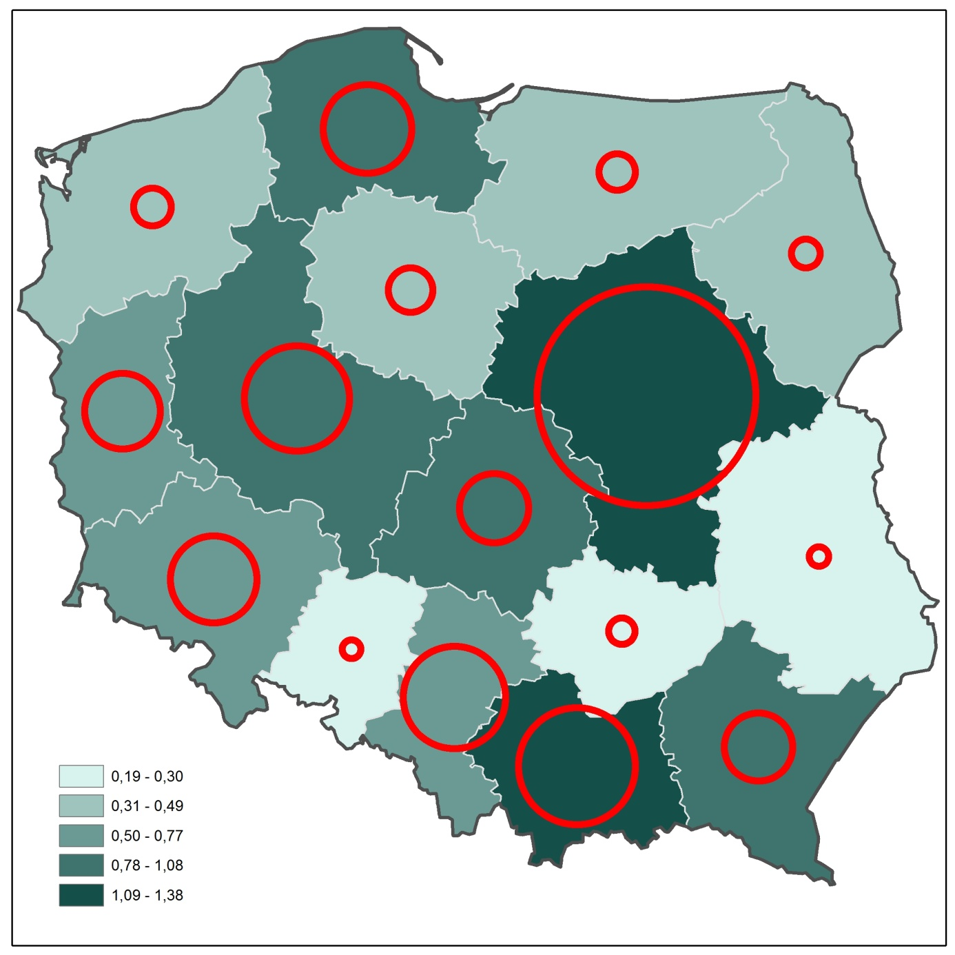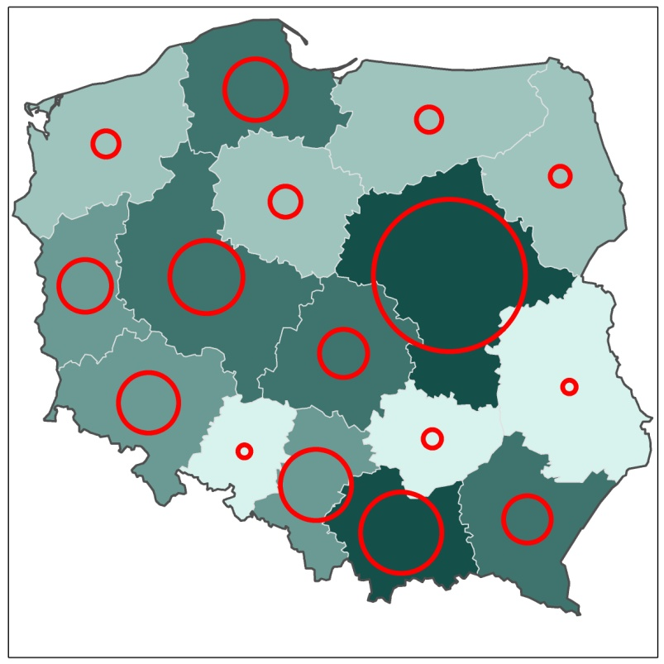

Nakłady na B+R jako procent PKB

4886

Nakłady na B+R w mln. zł.

Źródło: opracowanie własne na podstawie danych GUS.

**Rysunek 15. Nakłady na B+R w % PKB w 2012 r.**

Źródło: opracowanie własne na podstawie danych GUS.

**Rysunek 16. Zmiana nakładów na B+R w % PKB w latach 2002-2012 r.**

Źródło: opracowanie własne na podstawie danych GUS.

Istotnym aspektem finansowania działalności B+R jest struktura nakładów na badania i rozwój. Uważa się, że powinny dominować nakłady ponoszone przez przedsiębiorstwa – tak jest w krajach uznawanych za wzorce w tym zakresie, np. USA. W Polsce struktura nakładów w ostatnich latach uległa zdecydowanej poprawie. Jeszcze w 2009 r. jedynie 1/3 nakładów dotyczyła sektora przedsiębiorstw, ale w roku 2012 była to już ponad połowa nakładów (por.   
Rysunek 17). Za pozostałą 1/3 odpowiada sektor szkolnictwa wyższego a 16% nakładów ponoszony jest przez sektorze rządowym, rozumiany jako publiczne instytucje naukowe (przede wszystkim instytuty PAN). W województwie pomorskim struktura nakładów na B+R jest wyraźnie mniej korzystna niż średnia krajowa, jednak dominuje sektor przedsiębiorstw, który odpowiada za 44% nakładów na B+R w regionie. Za pozostałą część w niemal równych proporcjach odpowiadają sektor rządowy oraz sektor szkolnictwa wyższego. Szczególnie wyraźne w porównaniu krajowym jest większe znaczenie instytucji rządowych – w przypadku regionu pomorskiego mowa tu w szczególności o Instytucie Maszyn Przepływowych im. Roberta Szewalskiego PAN, Instytucie Budownictwa Wodnego PAN w Gdańsku oraz Morskim Instytucie Rybackim – Państwowym Instytucie Badawczym w Gdyni, a także sopockim Instytucie Oceanologii PAN.

**Rysunek 17. Struktura nakładów na B+R według sektorów instytucjonalnych w 2012 r., w %**

Źródło: opracowanie własne na podstawie danych GUS.

## Zatrudnienie w działalności B+R

W 2013 r. zatrudnienie w B+R w regionie wyniosło niemal 6 tys. osób. Było to nieco mniej niż w województwie wielkopolskim. Województwo pomorskie zajmuje pod tym względem szóstą pozycję wśród polskich regionów, zdecydowanie wyprzedzając pozostałe regiony północnej Polski (por. Rysunki 18 oraz 19). W województwie pomorskim w 2013 r. osoby zatrudnione w działalności badawczo-rozwojowej stanowiły 0,94% ogółu pracujących. Wartość ta odpowiadała średniej krajowej, kształtującej się na poziomie 0,93%. W okresie 2006-2008 można zaobserwować dość wyraźny spadek udziału zatrudnionych w B+R w ogólnej liczbie pracujących w regionie z 0,98% do 0,77%. W kolejnych latach wartość tego wskaźnika wzrastała, aby na koniec badanego okresu osiągnąć wartość 0,94%. Tym samym przewaga regionu w stosunku do średniej krajowej wyraźni widoczna w 2009 r. została zniwelowana (por. Rysunek 20). Omawiana dynamika pokazuje tendencję stagnacyjną zatrudnienia w sektorze B+R w regionie pomorskim przy równoczesnym wzroście przeciętnie w Polsce.

**Rysunek 18. Zatrudnienie w B+R w 2012 r.**

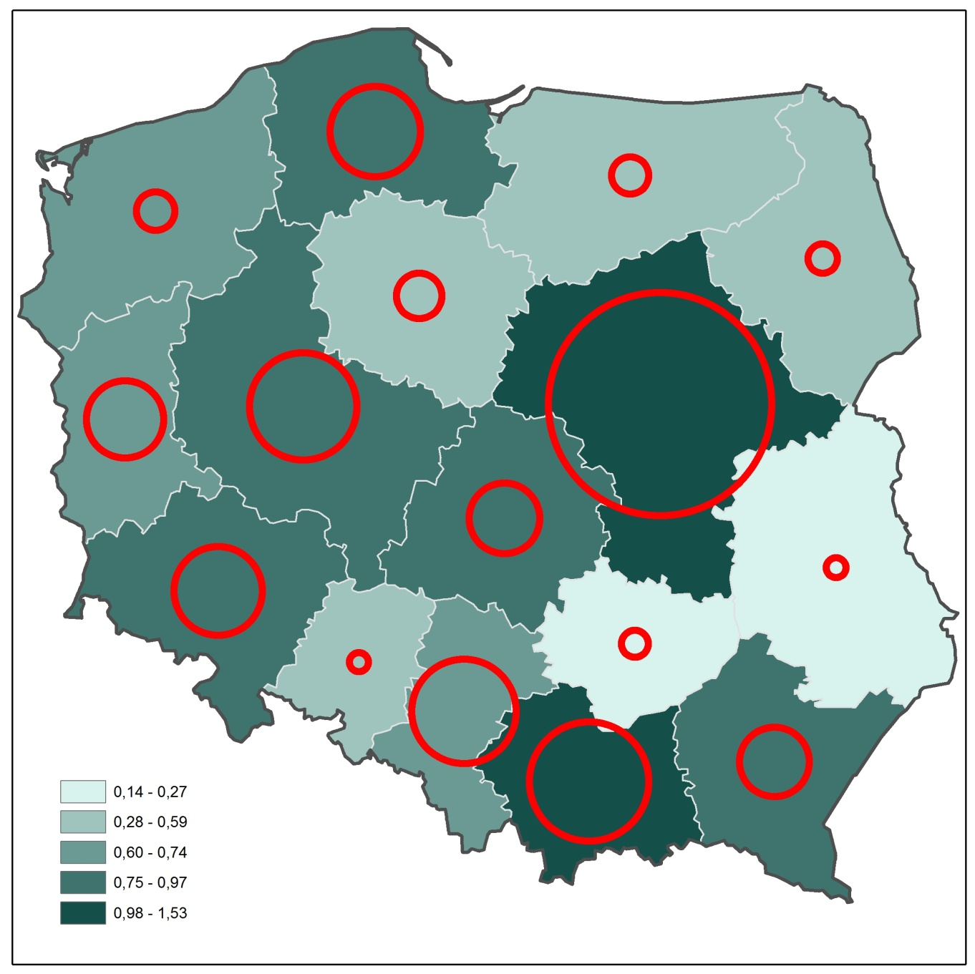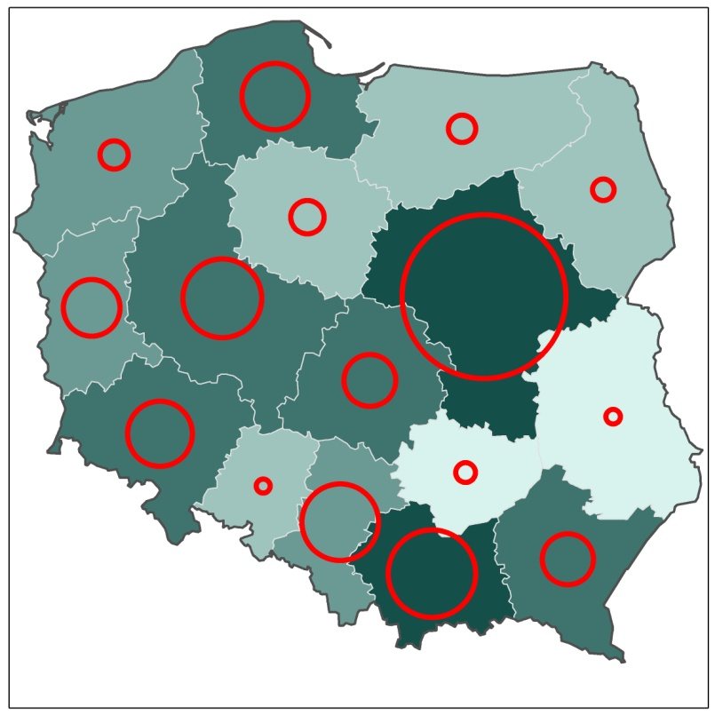

Zatrudnienie w B+R  
jako % zatrudnienia ogółem

29,5

Zatrudnienie w B+R w tys. osób

Źródło: opracowanie własne na podstawie danych GUS.

**Rysunek 19. Zatrudnieni w B+R w 2013 r., w tys. osób**

Źródło: opracowanie własne na podstawie danych GUS.

**Rysunek 20. Zmiana udziału zatrudnionych w B+R w ogólnej liczbie pracujących w latach 2006-2013**

Źródło: opracowanie własne na podstawie danych GUS.

**Rysunek 21. Struktura zatrudnienia w B+R według sektorów instytucjonalnych w 2013 r., w %**

Źródło: opracowanie własne na podstawie danych GUS.

Struktura instytucjonalna zatrudnienia w B+R w województwie pomorskim odbiega od średniej krajowej. Relatywnie więcej zatrudnionych jest w sektorze rządowym (o 11 pp. niż średnio w kraju), a mniej w sektorze przedsiębiorstw i szkolnictwa wyższego (odpowiednio o 7 i 5 pp.) (por. Rysunek 21). Spostrzeżenie to współgra z wnioskami wynikającymi z analizy danych o nakładach na B+R.

**Rysunek 22. Stopnie naukowe doktora nadane w 2010 r.**

Źródło: opracowanie własne na podstawie danych GUS.

**Rysunek 23. Stopnie naukowe doktora habilitowanego nadane w 2010 r.**

Źródło: opracowanie własne na podstawie danych GUS.

W województwie pomorskim przyznawana jest stosunkowo wysoka liczba stopni naukowych doktora oraz doktora habilitowanego (por. Rysunek 22 oraz Rysunek 23). W 2010 r. w regionie nadano 6,6% krajowych stopni naukowych doktora oraz 6,3% stopni naukowych doktora habilitowanego. Rozwój kadr naukowych w woj. pomorskim można zatem uznać za przeciętny, zwłaszcza gdy przedstawione odsetki odniesiemy do udziału pracowników badawczo-naukowych Pomorza w ogólnej liczbie naukowców w Polsce wynoszącym również około 6%.

Województwo pomorskie wyróżniają na tle kraju wskaźniki opisujące tzw. zasoby ludzkie dla nauki i techniki, które tworzą osoby aktualnie zajmujące się lub potencjalnie mogące zająć się pracami związanymi z tworzeniem, rozwojem, rozpowszechnianiem i zastosowaniem wiedzy naukowo-technicznej. Wskaźniki tego rodzaju są niezwykle ważne dla oceny potencjału intelektualnego regionu niezbędnego do tworzenia i wdrażania innowacji. Pomorskie zajmuje trzecie po województwach mazowieckim i śląskim miejsce wśród polskich regionów pod względem udziału zasobów ludzkich dla nauki i techniki w liczbie osób aktywnych zawodowo. Wskaźnik ten osiąga w regionie 46,9%, tj. o 2,5 pp. więcej niż średnio w kraju (por. Rysunek 24). Silną pozycję regionu potwierdza wskaźniki tzw. rdzenia zasobów ludzkich, który stanowią mieszkańcy z wykształceniem wyższym pracujący w sferze nauki i techniki (N+T). Udział rdzenia w zasobach ludzkich dla N+T w regionie wynosi 45% i jest wyższy niż przeciętnie w kraju o 2pp. Tym samym region pod względem udziału rdzenia w liczbie ludności aktywnej zawodowo zajmuje drugą lokatę w Polsce z wynikiem 21% (por. Rysunek 25 oraz Rysunek 26).

**Rysunek 24. Zasoby ludzkie dla N+T jako % ludności aktywnej zawodowo, 2013 r.**

Źródło: opracowanie własne na podstawie danych GUS.

**Rysunek 25. Rdzeń zasobów ludzkich dla N+T jako % ludności aktywnej zawodowo, 2013 r.**

Źródło: opracowanie własne na podstawie danych GUS.

**Rysunek 26. Struktura zasobów ludzkich dla N+T według kategorii w 2013 w 2013 r., w %**

Źródło: opracowanie własne na podstawie danych GUS.

Na podstawie danych pozyskanych z portalu internetowego Nasza Klasa można określić zdolność polskich miast akademickich do przyciągania kapitału ludzkiego. Badania wskazują, że gdańscy studenci są gotowi pokonać zdecydowanie większa odległość (liczoną od szkoły średniej) niż przeciętnie w Polsce, by kontynuować naukę właśnie w stolicy regionu pomorskiego. Także pod względem absorbowania absolwentów (tzn. zatrzymywania absolwentów miejscowych uczelni oraz przyciągania absolwentów z innych ośrodków akademicki) Gdańsk ma jedną z najlepszych pozycji w kraju (Herbst 2009). Gdańsk został zaliczony do grupy tzw. miast wygranych („Winning Cities”), która obejmuje również Kraków, Wrocław i Poznań oraz notującą najlepsze wyniki Warszawę (Benneworth, Herbst 2015).

# DZIAŁANIA I WYNIKI W SFERZE B+R

## Krajowe projekty badawcze

Prezentowane w pierwszej części tego rozdziału dane dotyczą grantów przyznanych przez Ministerstwo Nauki i Szkolnictwa Wyższego w latach 2006-2008. Obecnie rolę instytucji dystrybuujących środki budżetowe na badania podstawowe spełnia Narodowe Centrum Nauki (NCN) w Krakowie (działające od 2011 r.), a w przypadku badań stosowanych – Narodowe Centrum Badań i Rozwoju w Warszawie (działające od 2007 r.). Oprócz systemu instytucji zmieniły się także rodzaje grantów. W drugiej części rozdziału przedstawiono dane dotyczące grantów przyznawanych przez NCN.

Działające w województwie pomorskim instytucje naukowe zajmują średnią w kraju pozycję pod względem aktywności w realizowaniu projektów badawczych finansowanych z budżetu państwa (por. Rysunek 27). Według danych z okresu 2006-2008 instytucje badawcze zlokalizowane w regionie uzyskały 330 grantów własnych (5,3% tego rodzaju grantów w skali kraju), 238 grantów promotorskich, czyli finansujących badania służące przygotowaniu rozpraw doktorskich (7,3% grantów w kraju), 50 to granty habilitacyjne, jak nazwa wskazuje, były to projekty zmierzające do przygotowania rozprawy habilitacyjnej (7,8% grantów w kraju), oraz 27 projektów rozwojowych, służących opracowaniu praktycznych rozwiązań, przede wszystkim technicznych (3,9% tego rodzaju projektów realizowanych w kraju). Większość tych projektów realizowanych było na terenie Gdańskiego Obszaru Metropolitalnego (a w zasadzie Trójmiasta): 323 granty własne (5,2% krajowych), 237 grantów promotorskich (7,2% krajowych), 49 habilitacyjnych (7,6% krajowych) oraz 26 grantów rozwojowych (3,8 krajowych).

**Rysunek 27. Przyznane granty badawcze MNiSW w % ogólnej liczby danego rodzaju grantów (konkursy z lat 2006-2008)**

**A. własne**

**C. habilitacyjne**

Źródło: opracowanie własne na podstawie danych bazy OSF.

**B. promotorskie**

**D. rozwojowe**

Instytucje naukowe z województwa pomorskiego charakteryzowały się dość wysoką w skali kraju skutecznością zdobywania krajowych środków na badania. Świadczą o tym współczynniki sukcesu w ubieganiu się o granty MNiSW (por. Rysunek 28). Największą skuteczność widać w przypadku projektów promotorskich i habilitacyjnych – region zajmował tu drugą (promotorskie) i trzecią (habilitacyjne) pozycję wśród polskich województw. Nieco mniejszą skuteczność odnotowano w przypadku projektów własnych – choć należy podkreślić, że była to pozycja zbliżona do liderów (29% skuteczności w przypadku pomorskiego podczas gdy najskuteczniejsze województwo osiągnęło wskaźnik na poziomie 35,5%). Ten pozytywny obraz zaburzany jest przez stosunkowo małą skuteczność w zabieganiu o granty rozwojowe – czwarta pozycja od końca stawki (27,6% skuteczności).

**Rysunek 28. Współczynniki sukcesu w ubieganiu się o granty MNiSW– przyznane granty jako % złożonych wniosków (konkursy z lat 2006-2008)**

**A. własne**

**C. habilitacyjne**

Źródło: opracowanie własne na podstawie danych bazy OSF.

**B. promotorskie**

**D. rozwojowe**

W województwie pomorskim najwięcej grantów badawczych finansowanych ze środków MNiSW (granty przyznane w latach 2006-2008) realizowały szkoły wyższe. Wyraźnym liderem w tym względzie była Politechnika Gdańska, na którą przypadało 37,3% grantów realizowanych w regionie. Silną pozycje miał także Uniwersytet Gdański realizujący mniej więcej co czwarty grant uzyskany w województwie. Dużą liczbę grantów zdobywali także pracownicy Gdańskiego Uniwersytetu Medycznego (13,7%). Wśród instytutów naukowych wyróżniały się: Instytut Oceanologii PAN (6,5% grantów w województwie) oraz Instytut Maszyn Przepływowych (6%) (por. Tabela 2).

**Tabela 2. Podmioty realizujące granty MNISW w Gdańskim Obszarze Metropolitalnym (konkursy z lat 2006-2008)**

|  |  |  |  |
| --- | --- | --- | --- |
| **Nazwa podmiotu realizującego grant** | **Miejscowość** | **Liczba grantów** | **% grantów w regionie** |
| Politechnika Gdańska | Gdańsk | 236 | 37,2 |
| Uniwersytet Gdański | Gdańsk | 166 | 26,1 |
| Gdański Uniwersytet Medyczny | Gdańsk | 87 | 13,7 |
| Instytut Oceanologii PAN | Sopot | 41 | 6,5 |
| Instytut Maszyn Przepływowych im. Roberta Szewalskiego PAN | Gdańsk | 38 | 6,0 |
| Akademia Morska w Gdyni | Gdynia | 18 | 2,8 |
| Instytut Budownictwa Wodnego PAN | Gdańsk | 10 | 1,6 |
| Morski Instytut Rybacki w Gdyni | Gdynia | 7 | 1,1 |
| Centrum Techniki Okrętowej S. A. | Gdańsk | 5 | 0,8 |
| Akademia Wychowania Fizycznego i Sportu im. Jędrzeja Śniadeckiego w Gdańsku | Gdańsk | 4 | 0,6 |
| Instytut Badań nad Gospodarką Rynkową | Gdańsk | 4 | 0,6 |
| Akademia Marynarki Wojennej im. Bohaterów Westerplatte | Gdynia | 4 | 0,6 |
| Szkoła Wyższa Psychologii Społecznej w Warszawie (oddział w Sopocie) | Sopot | 4 | 0,6 |
| Instytut Morski w Gdańsku | Gdańsk | 3 | 0,5 |
| Centralne Muzeum Morskie | Gdańsk | 2 | 0,3 |
| Instytut Meteorologii i Gospodarki Wodnej | Gdynia | 2 | 0,3 |
| Fundacja Bezpieczeństwa Żeglugi i Ochrony Środowiska | Gdańsk | 1 | 0,2 |
| Muzeum i Instytut Zoologii PAN | Gdańsk | 1 | 0,2 |
| Państwowy Instytut Geologiczny | Gdańsk | 1 | 0,2 |
| Wyższa Szkoła Bankowa w Gdańsku | Gdańsk | 1 | 0,2 |

Źródło: opracowanie własne na podstawie danych bazy OSF.

Zmiana systemu finansowania nauki w Polsce nie wpłynęła na zmianę pozycji województwa pomorskiego pod względem zdobywania grantów. W latach 2011-2014 podmioty z pomorskiego zdobyły 5,3% wszystkich grantów przyznanych przez Narodowe Centrum Nauki. Daje to regionowi siódmą pozycję w kraju (por. Rysunek 29). Natomiast patrząc na wartość zdobytych grantów pomorskie plasuje się nawet nieco lepiej i zajmuje szóstą pozycję z 5,5% środków finansowych przyznanych przez NCN w latach 2011-2014 (por. Rysunek 30).

**Rysunek 29. Przyznane granty NCN w % (2011-2014)**

Źródło: opracowanie własne na podstawie danych NCN.

**Rysunek 30. Wartość grantów NCN w % (2011-2014)**

Źródło: opracowanie własne na podstawie danych NCN.

## Międzynarodowe projekty badawcze

Województwo pomorskie cechuje się relatywnie dużym na tle kraju zaangażowaniem instytucji naukowych w realizację projektów finansowanych ze środków tzw. Programów Ramowych. Programy Ramowe są instrumentem finansowania nauki w ramach Unii Europejskiej[7]. Udział w tego typu projektach oznacza, że dana instytucja uczestniczy w głównym nurcie badań naukowych, funkcjonuje w sieci współpracy międzynarodowej oraz posiada odpowiedni aparat sprawozdawczo-finansowy wymagany w tego typu projektach. Krótko mówiąc, świadczy o dużym potencjale badawczym i organizacyjnym. Według stanu po rozstrzygnięciu 467 konkursów 7. Programu Ramowego podmioty z województwa pomorskiego realizowały 1136 projektów, co stanowiło 6,6% wszystkich projektów 7 Programu Ramowego realizowanych w Polsce. Taki wynik daje regionowi piątą pozycję w kraju (nieznacznie wyprzedza go województwo dolnośląskie z odsetkiem wyższym jedynie o 0,2 pkt. proc.) (por. Rysunek 31). Analogiczne wyniki pomorskie osiąga pod względem odsetka podmiotów koordynujących projekty realizowane w ramach 7 Programu Ramowego – 15 stanowiących 6,7% polskich koordynacji (por. Rysunek 32).

**Rysunek 31. Projekty 7. Programu Ramowego – odsetek podmiotów uczestniczących w projektach; stan po 467 konkursach (listopad 2013)**

Źródło: opracowanie własne na podstawie danych Krajowego Punktu Kontaktowego Programów Badawczych UE.

**Rysunek 32. Projekty 7. Programu Ramowego – odsetek koordynatorów projektów; stan po 467 konkursach (listopad 2013)**

Źródło: opracowanie własne na podstawie danych Krajowego Punktu Kontaktowego Programów Badawczych UE.

## Patenty

Pod względem liczby uzyskanych patentów województwo pomorskie zajmuje średnią pozycje w skali kraju. Podmioty zlokalizowane w tym regionie uzyskały 430 patentów udzielonych podmiotom krajowych przez Urząd Patentowy RP w latach 2009-2013 r. (por. Rysunek 33). Stanowi to 4,7% wszystkich patentów udzielonych w Polsce. W latach 2009-2013 liczba patentów udzielonych podmiotom z woj. pomorskiego w przeliczeniu na 1 mln mieszkańców zwiększyła się z 35 do 43. Był to jednak wzrost znacznie mniej dynamiczny niż średnia krajowa. W efekcie dystans pod tym względem między regionem pomorskim i średnią krajową wyraźnie się zwiększył (por. Rysunek 34).

**Rysunek 33. Udzielone patenty na wynalazki krajowe w latach 2009-2013**

Źródło: opracowanie własne na podstawie danych GUS.

**Rysunek 34. Udzielone patenty na wynalazki krajowe na 1 mln mieszkańców**

Źródło: opracowanie własne na podstawie danych GUS.

## Publikacje naukowe

Liczba publikacji indeksowanych w bazach bibliometrycznych jest istotnym wskaźnikiem efektów działalności badawczo-rozwojowej instytucji naukowych. W bazie Web of Science, uwzględniającej najbardziej wpływowe i prestiżowe czasopisma naukowe na świecie (por. Nowak 2008; Wróblewski 2002), znajduje się około 13,9 tys. artykułów afiliowanych w instytucjach działających w Gdańskim Obszarze Metropolitalnym opublikowanych w latach 2000-2013 (według stanu bazy z czerwca 2014 r.). Taka liczba artykułów daje Trójmiastu siódmą pozycję w kraju (por. Rysunek 35). Zdecydowanie lepszy wynik notuje Gdański OM pod względem liczby cytowań tychże artykułów. Ze średnią liczbą cytowań jednego artykułu wynoszącą około 10 obszar metropolitalny zajmuje trzecią lokatę w kraju w niewielkim stopniu odstając od Warszawy i Krakowa (por. Rysunek 38). A zatem można powiedzieć, że potencjał naukowy Trójmiasta na tle innych obszarów metropolitalnych w Polsce jest zdecydowanie silniejszy pod względem jakościowym niż ilościowym. Relatywnie publikacji trójmiejskich jest mniej, ale są one względnie lepiej rozpoznawalne przez środowiska naukowe. Prawdopodobnie może to być poniekąd konsekwencją specjalizacji naukowej Trójmiasta, ponieważ poszczególne dziedziny naukowe cechują różne wzorce publikowania i cytowań (van Raan 2004).

**Rysunek 35. Artykuły indeksowane w bazie Web of  Science opublikowane w latach 2000-2013, w tys.**

Źródło: opracowanie własne na podstawie WoS.

**Rysunek 36. Odsetek polskich artykułów indeksowanych w bazie Web of Science afiliowanych w Gdańskim Obszarze Metropolitalnym, w %.**

Źródło: opracowanie własne na podstawie WoS.

**Rysunek 37. Publikacje naukowe afiliowane w wybranych obszarach w latach 2000-2013 według bazy Web of Science**

Źródło: opracowanie własne na podstawie WoS.

**Rysunek 38. Średnia liczba cytowań jednego artykułu z lat 2000-2013, według Web of Science (stan z czerwca 2014 r.)**

Źródło: opracowanie własne na podstawie danych GUS.

**Rysunek 39. Cytowania artykułów afiliowanych w Gdańskim Obszarze Metropolitalnym w relacji do średniej krajowej (Polska = 100) (stan z czerwca 2014 r.)**

Źródło: opracowanie własne na podstawie danych GUS.

Udział Gdańskiego OM w liczbie publikacji polskich afiliowanych w WoS kształtuje się na stosunkowo stabilnym poziomie około 6%, a dokładnie w badanym okresie oscyluje w granicach 5,8-6,6% (por. Rysunek 36). Na wykresach dynamiki widać, że dystans między Trójmiastem a Łodzią a szczególnie obszarem metropolitalnym Silesia zwiększa się wraz z upływem czasu. Dzieje się tak z uwagi na to, że w grupie silniejszych publikacyjnej obszarów metropolitalnych liczba publikacji najsilniej przyrastała właśnie w OM Silesia (wzrost o 240%, por. Rysunek 37 – strona lewa). Gdański OM również zanotował istotny wzrost (o 153%) jednak nie był on wystarczający do poprawienia pozycji w rankingu publikacyjnym obszarów metropolitalnych polskich na koniec 2013 r. Dość niepokojący jest istotny spadek liczby publikacji afiliowanych w Gdańskim OM w 2011 r. Podobne zjawisko wystąpiło w kilku innych obszarach metropolitalnych (Warszawa, Kraków, Szczecin, Białystok) (por. rys. Rysunek 37, strona prawa). Jest to prawdopodobnie związane z wycofaniem niektórych czasopism polskich z bazy WoS (po ich wcześniejszym włączeniu do bazy w ramach tzw. „globalizacji WoS”, tj. włączania większej liczby czasopism z krajów, które do tej pory były w stosunkowo małym stopniu reprezentowane w tej bazie) (por. Olechnicka, Płoszaj, 2015).

Dynamiczny przyrost liczby publikacji afiliowanych w trójmiejskich instytucjach jest niewątpliwie zjawiskiem pozytywnym. Warto jednak zwrócić uwagę, że wzrost aktywności publikacyjnej jest zjawiskiem ogólnopolskim, ale w konsekwencji pozycja Gdańskiego OM względem innych ośrodków naukowych nie uległa zmianie. Należy też podkreślić, że Trójmiasto jest najsilniejszym ośrodkiem naukowym Polski północnej, wyróżnia się pod względem liczby publikacji naukowych indeksowanych w bazie WoS, aczkolwiek tempo przyrostu liczby publikacji, z uwagi na efekt niskiej bazy jest w innych ośrodkach (Szczecinie, ośrodku Bydgosko-Toruńskim i Olsztynie) zdecydowanie wyższe (por. Rysunek 37 – strona prawa). Z kolei niepokojącym zjawiskiem jest trendu w zakresie liczby cytowań publikacji z Gdańskiego OM w porównaniu do średniej krajowej. Od 2007 roku następuje obniżanie się tego wskaźnika co w konsekwencji powoduje spadek relatywnej liczby cytowań poniżej średniej krajowej (spadek ze 110,6% w 2000 r. do zaledwie 96,1% w 2013 r.) (por. Rysunek 39).

## Współpraca naukowa

Dane bibliograficzne dają ciekawą możliwość odtworzenie sieci współpracy naukowej. Wynika to z tego, że obecnie coraz częściej badania są realizowane przez liczne zespoły naukowców, pochodzące często z różnych ośrodków i krajów (dotyczy to w szczególności nauk ścisłych i technicznych) (por. np. Glänzel, Schubert, Czerwon 1999; Glänzel, Schubert 2004; Wagner, Leydesdorff 2005, Tijssen 2008). Posiadając zatem informacje o afiliacjach poszczególnych autorów publikacji, można analizować różne aspekty współpracy naukowej. Jednym z podstawowych zagadnień w tym względzie jest intensywność współpracy naukowej z ośrodkami zagranicznymi. Okazuje się bowiem, że szersza współpraca międzynarodowa jest pozytywnie skorelowana z aktywnością publikacyjną, a także z cytowalnością opublikowanych artykułów (por. Olechnicka, Płoszaj 2008 i 2010; Olechnicka 2012). Można zatem przypuszczać, że większa współpraca międzynarodowa, przynajmniej w pewniej mierze, przekłada się na wyższą jakość prowadzonych badań. W przypadku województwa pomorskiego udział artykułów powstałych w wyniki współpracy międzynarodowej jest stosunkowo wysoki w porównaniu z innymi polskimi regionami – co trzecia publikacja (w czasopismach indeksowanych w bazie Web of Science) powstała we współpracy z zagranicznymi ośrodkami naukowymi. Województwo pomorskie razem z wielkopolskim świętokrzyskim, lubuskim, kujawsko-pomorskim i dolnośląskim znajduje się niejako w drugiej lidze regionów. Lepsze rezultaty osiągają jedynie mazowieckie i małopolskie (tak odsetek artykułów międzynarodowych przewyższa 43%) (por. Rysunek 40).

**Rysunek 40. Odsetek artykułów w bazie Web of Science napisanych we współpracy z partnerami zagranicznymi (artykuły z lat 2000-2013)**

Źródło: opracowanie własne na podstawie danych WoS.

**Rysunek 41. Odsetek artykułów w bazie Web of Science napisanych we współpracy z partnerami zagranicznymi**

Źródło: opracowanie własne na podstawie danych WoS.

W latach 2000-2013 odsetek artykułów napisanych we współpracy z partnerami zagranicznymi uległ zmniejszeniu z 36,3 do 31,7%. Ta negatywna tendencja jest jednak zgodna z trendem ogólnopolskim (Rysunek 41). Na zmianę udziału artykułów międzynarodowych wpłynęło rozszerzenie bazy WoS o czasopisma wydawane w Polsce. Świadczy o tym, spadek udziału publikacji międzynarodowych jaki dokonał się w latach 2007-2008, czyli dokładnie wtedy gdy w WoS zaczęto indeksować wiele czasopism wydawanych w EŚW (w tym także w Polsce). Przypuszczenia te potwierdza analiza udziałów artykułów międzynarodowych publikowanych tylko w czasopismach wydawanych poza Europą Środkowo-Wschodnią wykonana przez Płoszaja i Olechnicką (2015). W takim ujęciu nie widać spadku wartości wskaźnika, przeciwnie, obserwowany jest stały – choć niewielki – wzrost.

Najważniejszymi partnerami Gdańskiego OM we współpracy publikacyjnej są pracownicy naukowi afiliowani w instytucjach zlokalizowanych w USA oraz Niemczech, Wielkiej Brytanii i Włoszech (odsetek wspólnych publikacji wynosi odpowiednio: 8,9%, 6,5%, 4,9% i 3,9%) (Tabela 3). Analizy te potwierdzają wcześniejsze badania na ograniczonym zbiorze publikacji prowadzone w układzie podregionów (Olechnicka, Płoszaj 2008) zaprezentowane na poniższej mapie (por. Rysunek 42). Kierunki współpracy międzynarodowej są trwałe i zbieżne z ogólnopolskim modelem współpracy, choć udziały wymienionych państw są nieco niższe dla Trójmiasta niż przeciętnie dla kraju. Natomiast zdecydowanie silniej Trójmiasto współpracuje z Belgią (2,3% publikacji wobec 2% średnio dla kraju przy współczynniku lokalizacji 1,22[8]), Norwegią (1,3% publikacji wobec 1% średnio dla kraju przy współczynniku lokalizacji 1,41) a poza Europą z Singapurem (0,4% publikacji wobec 0,2% średnio dla kraju przy współczynniku lokalizacji 2,49). Co ciekawe, wbrew temu co można by oczekiwać, Kraje Regionu Morza Bałtyckiego nie mają istotnego znaczenia w puli międzynarodowych publikacji trójmiejskich, a ich udział w publikacjach Gdańskiego OM jest wyższy niż przeciętnie w kraju jedynie w przypadku Litwy i Łotwy (por. Tabela 3).

**Rysunek 42. Zagraniczna współpraca publikacyjna podregionu gdańskiego*, 2001-2006**



liczba wspólnych publikacji

podregionu gdańskiego

z danym krajem (USA = 488)

488

publikacje danego kraju z podregionem gdańskim

publikacje danego kraju z innymi polskimi podregionami

* według klasyfikacji NUTS obowiązującej w 2006 r.

Źródło: Olechnicka, Płoszaj 2008.

**Rysunek 43. Krajowa współpraca publikacyjna podregionu gdańskiego*, dane z lat 2001-2006**



liczba wspólnych publikacji podregionu gdańskiego

z danym podregionem

256

publikacje podregionu z innymi podregionami

publikacje podregionu z podregionem gdańskim

* według klasyfikacji NUTS obowiązującej w 2006 r.

Źródło: Olechnicka, Płoszaj 2008.

Tabela 3. Zagraniczna współpraca naukowa – wspólne publikacje w latach 2000-2013 indeksowane w bazie WoS*

|  |  |  |  |  |  |  |
| --- | --- | --- | --- | --- | --- | --- |
|  | **Liczba wspólnych publikacji GOM** | **Udział wspólnych publikacji w liczbie publikacji ogółem\*\*** | | **Udział wspólnych publikacji w liczbie publikacji z partnerami międzynarodowymi\*\*** | | **Współczynnik lokalizacji współpracy z danym krajem dla GOM** |
| **GOM** | **Polska** | **GOM** | **Polska** |
| USA | 1228 | 8,9 | 9,4 | 26,0 | 25,8 | 1,01 |
| Niemcy | 903 | 6,5 | 8,8 | 19,1 | 24,2 | 0,79 |
| Wielka Brytania | 673 | 4,9 | 5,2 | 14,3 | 14,3 | 1,00 |
| Włochy | 546 | 3,9 | 4,0 | 11,6 | 11,1 | 1,04 |
| Francja | 438 | 3,2 | 6,0 | 9,3 | 16,4 | 0,57 |
| Belgia | 319 | 2,3 | 2,0 | 6,8 | 5,5 | 1,22 |
| Szwecja | 280 | 2,0 | 2,2 | 5,9 | 6,1 | 0,97 |
| Hiszpania | 269 | 1,9 | 3,0 | 5,7 | 8,3 | 0,69 |
| Holandia | 256 | 1,8 | 2,4 | 5,4 | 6,5 | 0,84 |
| Kanada | 234 | 1,7 | 2,0 | 5,0 | 5,6 | 0,89 |
| Japonia | 214 | 1,5 | 2,2 | 4,5 | 6,1 | 0,74 |
| Norwegia | 176 | 1,3 | 1,0 | 3,7 | 2,6 | 1,41 |
| Austria | 170 | 1,2 | 1,8 | 3,6 | 4,8 | 0,75 |
| Rosja | 165 | 1,2 | 3,5 | 3,5 | 9,6 | 0,37 |
| Czechy | 156 | 1,1 | 2,2 | 3,3 | 5,9 | 0,56 |
| Szwajcaria | 148 | 1,1 | 2,4 | 3,1 | 6,5 | 0,48 |
| Ukraina | 143 | 1,0 | 2,1 | 3,0 | 5,7 | 0,53 |
| Finlandia | 128 | 0,9 | 1,2 | 2,7 | 3,3 | 0,81 |
| Dania | 116 | 0,8 | 1,3 | 2,5 | 3,5 | 0,71 |
| Izrael | 107 | 0,8 | 0,8 | 2,3 | 2,2 | 1,04 |
| Chiny | 96 | 0,7 | 1,4 | 2,0 | 3,8 | 0,53 |
| Korea Południowa | 87 | 0,6 | 1,0 | 1,8 | 2,7 | 0,69 |
| Australia | 83 | 0,6 | 1,4 | 1,8 | 3,8 | 0,46 |
| Grecja | 73 | 0,5 | 1,2 | 1,5 | 3,3 | 0,47 |
| Węgry | 72 | 0,5 | 1,2 | 1,5 | 3,2 | 0,48 |
| Litwa | 69 | 0,5 | 0,5 | 1,5 | 1,2 | 1,18 |
| Portugalia | 57 | 0,4 | 1,0 | 1,2 | 2,7 | 0,45 |
| Rumunia | 54 | 0,4 | 0,9 | 1,1 | 2,4 | 0,48 |
| Singapur | 54 | 0,4 | 0,2 | 1,1 | 0,5 | 2,49 |
| Irlandia | 52 | 0,4 | 0,5 | 1,1 | 1,3 | 0,82 |
| Turcja | 50 | 0,4 | 0,6 | 1,1 | 1,7 | 0,62 |
| Brazylia | 46 | 0,3 | 1,0 | 1,0 | 2,7 | 0,37 |
| Estonia | 43 | 0,3 | 0,3 | 0,9 | 0,9 | 0,97 |
| Słowacja | 42 | 0,3 | 1,0 | 0,9 | 2,8 | 0,32 |
| Bułgaria | 42 | 0,3 | 0,7 | 0,9 | 1,8 | 0,48 |
| RPA | 38 | 0,3 | 0,5 | 0,8 | 1,5 | 0,54 |
| Słowenia | 36 | 0,3 | 0,7 | 0,8 | 2,0 | 0,38 |
| Łotwa | 32 | 0,2 | 0,1 | 0,7 | 0,4 | 1,81 |
| Argentyna | 30 | 0,2 | 0,4 | 0,6 | 1,0 | 0,64 |

* W tabeli uwzględniono jedynie kraje, z którymi podmioty z Gdańskiego OM miały co najmniej 30 wspólnych publikacji w okresie  
2000-2013 (nieco więcej niż dwie publikacje średnio na rok w analizowanym okresie).

** Procenty nie sumują się do 100 – wynika to z tego, że współpraca bardzo często dotyczy więcej niż jednego ośrodka (tzn. jeden artykuł tworzy kilka instytucji, z kilku regionów lub krajów).

Źródło: opracowanie własne na podstawie danych WoS.

W przypadku współpracy krajowej należy stwierdzić przede wszystkim, że wspólne publikacje naukowców z Gdańskiego OM powstają głównie przy udziale instytucji warszawskich (7,1%), ale także poznańskich i krakowskich (3,7% i 3%). Inne polskie ośrodki naukowe mają mniejsze znaczenie: nieco powyżej 2% publikacji trójmiejskich powstaje we współpracy z Wrocławiem, Łodzią, ośrodkiem bydgosko-toruńskim oraz OM Silesia. Należy przy tym podkreślić, że trójmiejskie instytucje naukowe mają wspólne publikacje naukowe ze wszystkimi najważniejszymi polskimi ośrodkami naukowymi (por. Tabela 4). Warto też zauważyć, że – jak wynika z wcześniejszych analiz – podregion gdański odgrywa istotne funkcje jako kooperant w zakresie publikacji i programów badawczych dla sąsiadującego z nim podregionu słupskiego. Współpraca z ośrodkiem gdańskim jest też ważna dla podregionu poznańskiego, olsztyńskiego i koszalińskiego – widoczne jest to w dużym odsetku publikacji afiliowanych w tych podregionach, które powstały we współpracy z instytucjami z podregionu pomorskiego (udział w ogólnej liczbie publikacji tych podregionów napisanych we współpracy z instytucjami z innych polskich podregionów) (Rysunek 43). Podobny obraz przedstawia mapa (Rysunek 44) wykonana na podstawie węższego zakresu danych (za lata 2001-2006).

Tabela 4. Krajowa współpraca naukowa – wspólne publikacje w latach 2000-2013 indeksowane w bazie Web of Science*

|  |  |  |  |
| --- | --- | --- | --- |
|  | **Liczba wspólnych publikacji GOM** | **Udział wspólnych publikacji w ogólnej liczbie publikacji GOM\*\*** | **Udział wspólnych publikacji w liczbie publikacji GOM napisanych z partnerami krajowymi\*\*** |
| Warszawa-OM | 990 | 7,1 | 34,6 |
| Poznań-OM | 517 | 3,7 | 18,1 |
| Kraków-OM | 414 | 3,0 | 14,5 |
| Wrocław-OM | 355 | 2,6 | 12,4 |
| Łódź-OM | 307 | 2,2 | 10,7 |
| Bydgosko-Toruński | 307 | 2,2 | 10,7 |
| Silesia-OM | 274 | 2,0 | 9,6 |
| Lubelski | 201 | 1,5 | 7,0 |
| Olsztyński | 180 | 1,3 | 6,3 |
| Szczecin-OM | 176 | 1,3 | 6,2 |
| Białostocki | 123 | 0,9 | 4,3 |
| Słupski | 114 | 0,8 | 4,0 |
| Kielecki | 54 | 0,4 | 1,9 |
| Koszaliński | 42 | 0,3 | 1,5 |
| Starogardzki | 40 | 0,3 | 1,4 |
| Rzeszowski | 30 | 0,2 | 1,0 |
| Ostrołęcko-siedlecki | 28 | 0,2 | 1,0 |
| Opolski | 25 | 0,2 | 0,9 |
| Zielonogórski | 19 | 0,1 | 0,7 |
| Bielski | 17 | 0,1 | 0,6 |
| Puławski | 16 | 0,1 | 0,6 |
| Elbląski | 16 | 0,1 | 0,6 |
| Nowosądecki | 10 | 0,1 | 0,3 |
| Częstochowski | 10 | 0,1 | 0,3 |

* W tabeli uwzględniono jedynie obszary metropolitalne i podregiony, z którymi jednostki z Gdańskiego OM miały co najmniej 10 wspólnych publikacji w okresie 2000-2013.

** Procenty nie sumują się do 100 – wynika to z tego, że współpraca bardzo często dotyczy więcej niż jednego ośrodka (tzn. jeden artykuł tworzy kilka instytucji, z kilku regionów lub krajów).

Źródło: opracowanie własne na podstawie danych WoS.

Rysunek 44. Potencjał publikacyjny podregionów oraz kierunki współpracy w latach 2001-2006

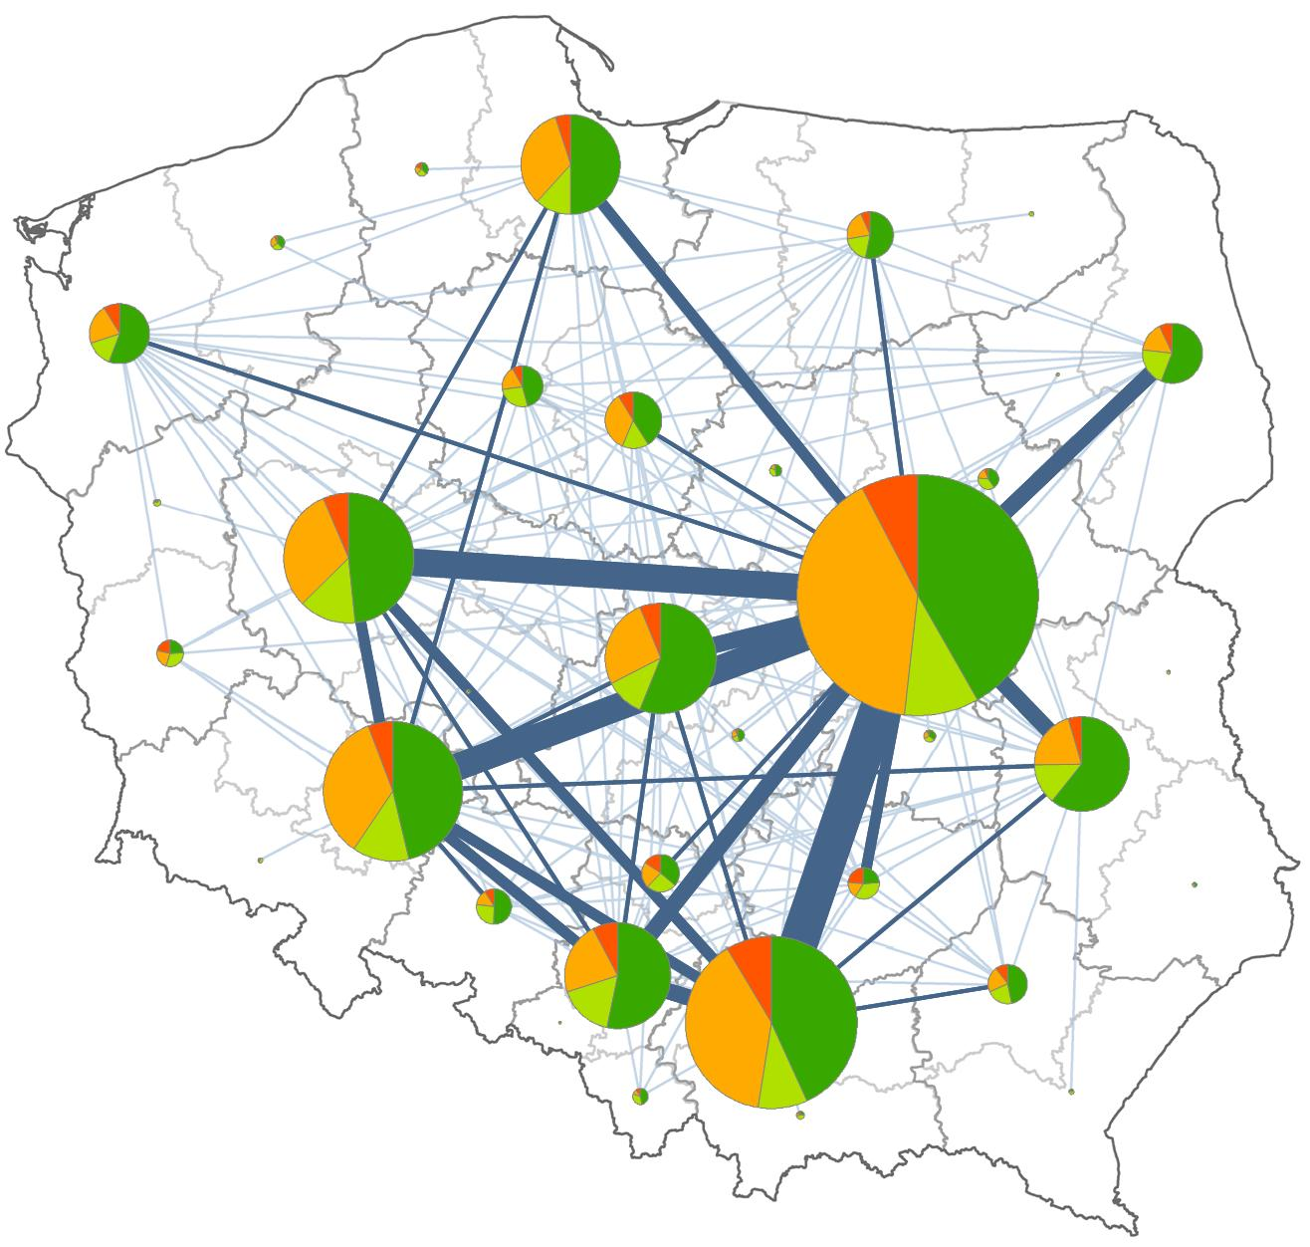

10-100

101-200

201-300

301-450

451-600

601-891

liczba wspólnych artykułów

2000

7000

21824

liczba artykułów z WoS

afiliowanych w podregionie

samodzielne

współpraca krajowa

współpraca krajowa i zagraniczna

współpraca zagraniczna

Źródło: Olechnicka, Płoszaj 2008.

## Specjalizacja naukowa regionu na podstawie grantów badawczych

Analizując dziedziny badawcze realizowanych w danym regionie grantów można zidentyfikować regionalną specjalizację naukową. Strukturę ilościową grantów MNiSW w ujęciu dziedzinowym przyznanych w latach 2006-2008 podmiotom z woj. pomorskiego prezentuje Tabela 5 natomiast strukturę ilościową i wartościową grantów NCN z lat 2011-2014 ujęto w tabelach 6 i 7. O znaczącej specjalizacji naukowej możemy mówić szczególnie w przypadku dziedzin o dużej liczbie grantów realizowanych w regionie, które dodatkowo stanowią istotny odsetek projektów w skali Polski, a także cechują się wysokim współczynnikiem lokalizacji.

Analiza tych kilku zestawień wiele mówi o strukturze badań naukowych prowadzonych w województwie pomorskim. Wyraźnie widoczna jest specjalizacja regionu w naukach związanych z szeroką problematyką morską i oceaniczną, w tym zarówno w wymiarze geograficznym (Geografia i Oceanologia), jak i w wymiarze ochrony oraz inżynierii środowiska (Ekologia i Ochrona Przyrody, Inżynieria Ochrony Środowiska, Kształtowanie i Ochrona Środowiska Przyrodniczego). Ponadprzeciętna aktywność w tym zakresie związana jest z działaniem Instytut Oceanologii PAN oraz Akademii Morskiej w Gdyni, ale także Wydziału Oceanografii i Geografii Uniwersytetu Gdańskiego oraz Politechniki Gdańskiej.

Ważne pole specjalizacji regionu stanowi biologia molekularna, biologia strukturalna, biotechnologia, co wiąże się z działalnością Międzyuczelnianego Wydziału Biotechnologii UG i GUMed. Istotne znaczenie mają także nauki farmaceutyczne, co wynika z aktywności badawczej pracowników Wydziału Farmaceutycznego GUMed oraz nauki chemiczne dzięki działalności naukowej Wydziału Chemii UG. Silnie reprezentowana jest informatyka i jej zastosowania, przede wszystkim w wyniku aktywnej działalności badawczej Politechniki Gdańskiej, Uniwersytetu Gdańskiego oraz Akademii Marynarki Wojennej w Gdyni. Duża koncentracja potencjału badawczego Pomorza dotyczy także tematów z zakresu eksploatacji maszyn, energetyki cieplnej i techniki cieplnej – to z kolei jest związane z działalnością Instytut Maszyn Przepływowych im. Roberta Szewalskiego PAN.

Tabela 5. specjalizacja badawcza woj. pomorskiego – liczba grantów MNISW (konkursy z lat 2006-2008)

|  |  |  |  |  |
| --- | --- | --- | --- | --- |
| **Dziedzina według OSF** | **Liczba projektów w Polsce** | **Liczba projektów w woj. pomorskim** | **% projektów w woj. pomorskim** | **Współczynnik lokalizacji dla woj. pomorskiego\*** |
| Ekologia i Ochrona Przyrody | 289 | 52 | 18,0% | 3,03 |
| Chemia | 474 | 51 | 10,8% | 1,81 |
| Geografia i Oceanologia | 189 | 39 | 20,6% | 3,48 |
| Nauki Farmaceutyczne | 150 | 32 | 21,3% | 3,59 |
| Inżynieria Ochrony Środowiska | 214 | 29 | 13,6% | 2,28 |
| Kształtowanie i Ochrona Środowiska Przyrodniczego | 308 | 27 | 8,8% | 1,48 |
| Biologia Medyczna | 382 | 27 | 7,1% | 1,19 |
| Biologia Molekularna i Komórkowa | 239 | 25 | 10,5% | 1,76 |
| Nauki Kliniczne Niezabiegowe | 354 | 21 | 5,9% | 1,00 |
| Biologia Organizmów | 302 | 21 | 7,0% | 1,17 |
| Elektrotechnika | 162 | 19 | 11,7% | 1,98 |
| Nauki o Żywności i Żywieniu | 254 | 17 | 6,7% | 1,13 |
| Elektronika | 169 | 17 | 10,1% | 1,70 |
| Eksploatacja Maszyn | 108 | 16 | 14,8% | 2,50 |
| Metody Komputerowe w Nauce | 99 | 13 | 13,1% | 2,21 |
| Biotechnologia | 123 | 12 | 9,8% | 1,64 |
| Technologie Informacyjne | 131 | 12 | 9,2% | 1,54 |
| Psychologia i Pedagogika | 250 | 11 | 4,4% | 0,74 |
| Transport | 161 | 11 | 6,8% | 1,15 |
| Zdrowie Publiczne i Kultura Fizyczna | 236 | 10 | 4,2% | 0,71 |
| Architektura i Wzornictwo | 91 | 10 | 11,0% | 1,85 |
| Energetyka Cieplna | 81 | 10 | 12,3% | 2,08 |
| Fizyka | 373 | 9 | 2,4% | 0,41 |
| Budownictwo | 117 | 9 | 7,7% | 1,30 |
| Technologie Chemiczne oraz Inżynieria Chemiczna i Procesowa | 281 | 9 | 3,2% | 0,54 |
| Ekonometria, Statystyka i Informatyka Ekonomiczna | 99 | 9 | 9,1% | 1,53 |
| Technika Cieplna | 44 | 9 | 20,5% | 3,45 |
| Konstrukcja Maszyn | 110 | 8 | 7,3% | 1,23 |
| Nauka o Materiałach i Inżynieria Materiałowa | 461 | 8 | 1,7% | 0,29 |
| Makro- i Mikroekonomia | 211 | 8 | 3,8% | 0,64 |
| Mechanika | 137 | 8 | 5,8% | 0,98 |
| Medycyna Wieku Rozwojowego | 173 | 7 | 4,0% | 0,68 |
| Historia | 231 | 7 | 3,0% | 0,51 |
| Nauki o Zarządzaniu | 214 | 7 | 3,3% | 0,55 |
| Elektroenergetyka | 48 | 7 | 14,6% | 2,46 |
| Nauki Kliniczne Zabiegowe | 159 | 6 | 3,8% | 0,64 |
| Geologia, Geofizyka i Geochemia | 141 | 6 | 4,3% | 0,72 |
| Polityka Regionalna, Polityka Społeczna i Demografia | 108 | 5 | 4,6% | 0,78 |
| Matematyka | 149 | 4 | 2,7% | 0,45 |
| Technologia Maszyn | 84 | 4 | 4,8% | 0,80 |
| Telekomunikacja | 66 | 4 | 6,1% | 1,02 |
| Technologie Materiałowe | 217 | 3 | 1,4% | 0,23 |
| Archeologia i Etnologia | 122 | 3 | 2,5% | 0,41 |
| Informatyka Teoretyczna | 49 | 3 | 6,1% | 1,03 |
| Metrologia i Normowanie | 61 | 3 | 4,9% | 0,83 |
| Nauki o Roślinach Uprawnych i Glebie | 324 | 2 | 0,6% | 0,10 |
| Nauki o Literaturze, Bibliotekoznawstwo i Informacja Naukowa | 190 | 2 | 1,1% | 0,18 |
| Językoznawstwo | 109 | 2 | 1,8% | 0,31 |
| Finanse, Bankowość, Rachunkowość | 72 | 2 | 2,8% | 0,47 |
| Technika w Medycynie | 121 | 2 | 1,7% | 0,28 |
| Automatyka i Robotyka | 69 | 2 | 2,9% | 0,49 |
| Geodezja i Kartografia | 87 | 2 | 2,3% | 0,39 |
| Socjologia i Nauki Polityczne | 238 | 1 | 0,4% | 0,07 |
| Nauki o Sztuce | 112 | 1 | 0,9% | 0,15 |
| bezpieczeństwo | 64 | 1 | 1,6% | 0,26 |
| Filozofia i Teologia | 165 | 0 | 0,0% | 0,00 |
| Nauki Weterynaryjne | 118 | 0 | 0,0% | 0,00 |
| Nauki o Zwierzętach Hodowlanych | 214 | 0 | 0,0% | 0,00 |
| Inżynieria Rolnicza | 52 | 0 | 0,0% | 0,00 |
| Prawo | 137 | 0 | 0,0% | 0,00 |
| Leśnictwo | 112 | 0 | 0,0% | 0,00 |
| Astronomia | 74 | 0 | 0,0% | 0,00 |
| Górnictwo | 104 | 0 | 0,0% | 0,00 |
| Technologie Chemiczne | 16 | 0 | 0,0% | 0,00 |
| Geologia i Geofizyka Stosowane | 66 | 0 | 0,0% | 0,00 |
| Inżynieria Chemiczna i Procesowa | 4 | 0 | 0,0% | 0,00 |

* Kolorem ciemnozielonym wyróżniono wartości współczynnika lokalizacji większe niż 2 (świadczące o bardzo wysokiej specjalizacji regionalnej), kolorem jasnozielonym wyróżniono wartości współczynnika lokalizacji mieszczące się w przedziale 1,5-2 (świadczące o wysokiej specjalizacji regionalnej).

Źródło: opracowanie własne na podstawie bazy OSF.

Tabela 6. Specjalizacja badawcza woj. pomorskiego – liczba grantów NCN (przyznane w latach 2011-2014)

| **Panel NCN** | | **Liczba projektów w Polsce** | **Liczba projektów w woj. pomorskim** | **% projektów w woj. pomorskim** | **Współczynnik lokalizacji dla woj. pomorskiego\*** |
| --- | --- | --- | --- | --- | --- |
| **Skrót** | **nazwa** |
| ST10 | Nauki o Ziemi | 380 | 41 | 10,8% | 2,01 |
| NZ7 | Nauki o lekach i zdrowie publiczne | 371 | 40 | 10,8% | 2,01 |
| ST8 | Inżynieria procesów i produkcji | 639 | 36 | 5,6% | 1,05 |
| ST5 | Synteza i materiały | 700 | 34 | 4,9% | 0,90 |
| NZ1 | Podstawowe procesy życiowe na poziomie molekularnym | 279 | 33 | 11,8% | 2,20 |
| ST4 | Chemia analityczna i fizyczna | 321 | 33 | 10,3% | 1,91 |
| HS4 | Jednostka, instytucje, rynki | 708 | 30 | 4,2% | 0,79 |
| NZ8 | Podstawy wiedzy o życiu na poziomie środowiskowym | 259 | 28 | 10,8% | 2,01 |
| ST7 | Inżynieria systemów i telekomunikacji | 293 | 27 | 9,2% | 1,72 |
| NZ5 | Choroby niezakaźne ludzi i zwierząt | 286 | 23 | 8,0% | 1,50 |
| NZ9 | Podstawy stosowanych nauk o życiu | 453 | 23 | 5,1% | 0,95 |
| NZ2 | Genetyka, genomika | 201 | 20 | 10,0% | 1,85 |
| NZ4 | Biologia na poziomie tkanek, narządów i organizmów | 310 | 14 | 4,5% | 0,84 |
| NZ3 | Biologia na poziomie komórki | 248 | 12 | 4,8% | 0,90 |
| HS5 | Prawo, nauki o polityce, polityki publiczne | 365 | 10 | 2,7% | 0,51 |
| HS6 | Człowiek i życie społeczne | 395 | 9 | 2,3% | 0,42 |
| NZ6 | Immunologia i choroby zakaźne ludzi i zwierząt | 153 | 8 | 5,2% | 0,97 |
| ST2 | Podstawowe składniki materii | 247 | 8 | 3,2% | 0,60 |
| HS1 | Fundamentalne pytania o naturę człowieka i otaczającej go rzeczywistości | 209 | 7 | 3,3% | 0,62 |
| HS3 | Wiedza o przeszłości | 422 | 6 | 1,4% | 0,26 |
| ST6 | Informatyka i technologie informacyjne | 253 | 6 | 2,4% | 0,44 |
| ST3 | Fizyka fazy skondensowanej | 243 | 4 | 1,6% | 0,31 |
| HS2 | Kultura i twórczość kulturowa | 503 | 3 | 0,6% | 0,11 |
| ST1 | Nauki matematyczne | 242 | 2 | 0,8% | 0,15 |
| ST9 | Astronomia i badania kosmiczne | 27 | 0 | 0,0% | 0,00 |

* Kolorem ciemnozielonym wyróżniono wartości współczynnika lokalizacji większego niż 2 (świadczące o wysokiej specjalizacji regionalnej), kolorem jasnozielonym wyróżniono wartości współczynnika lokalizacji mieszczące się w przedziale 1,5-2 (świadczące o specjalizacji regionalnej).

Źródło: opracowanie własne na podstawie danych NCN.

Tabela 7. Specjalizacja badawcza woj. pomorskiego – wartość grantów NCN (przyznane w latach 20011-2014)

| **Panel NCN** | | **Wartość projektów w Polsce w tys. zł** | **Wartość projektów w woj. pomorskim  w tys. zł** | **% projektów w woj. pomorskim** | **Współczynnik lokalizacji dla woj. pomorskiego\*** |
| --- | --- | --- | --- | --- | --- |
| **skrót** | **nazwa** |
| NZ1 | Podstawowe procesy życiowe na poziomie molekularnym | 201049 | 23787 | 11,8% | 2,13 |
| ST8 | Inżynieria procesów i produkcji | 277615 | 18460 | 6,6% | 1,20 |
| NZ7 | Nauki o lekach i zdrowie publiczne | 153982 | 15424 | 10,0% | 1,80 |
| ST7 | Inżynieria systemów i telekomunikacji | 139758 | 13681 | 9,8% | 1,76 |
| ST5 | Synteza i materiały | 340489 | 12698 | 3,7% | 0,67 |
| NZ2 | Genetyka, genomika | 105544 | 12690 | 12,0% | 2,16 |
| ST10 | Nauki o Ziemi | 128550 | 11666 | 9,1% | 1,63 |
| NZ8 | Podstawy wiedzy o życiu na poziomie środowiskowym | 95017 | 11110 | 11,7% | 2,10 |
| NZ5 | Choroby niezakaźne ludzi i zwierząt | 144838 | 11041 | 7,6% | 1,37 |
| NZ9 | Podstawy stosowanych nauk o życiu | 185859 | 9167 | 4,9% | 0,89 |
| ST4 | Chemia analityczna i fizyczna | 126009 | 7112 | 5,6% | 1,02 |
| HS4 | Jednostka, instytucje, rynki | 129445 | 5511 | 4,3% | 0,77 |
| NZ3 | Biologia na poziomie komórki | 148940 | 5379 | 3,6% | 0,65 |
| HS6 | Człowiek i życie społeczne | 119919 | 4013 | 3,3% | 0,60 |
| ST2 | Podstawowe składniki materii | 143053 | 3875 | 2,7% | 0,49 |
| NZ6 | Immunologia i choroby zakaźne ludzi i zwierząt | 78696 | 3491 | 4,4% | 0,80 |
| NZ4 | Biologia na poziomie tkanek, narządów i organizmów | 140348 | 2989 | 2,1% | 0,38 |
| ST3 | Fizyka fazy skondensowanej | 140348 | 2593 | 1,8% | 0,33 |
| ST6 | Informatyka i technologie informacyjne | 88443 | 2541 | 2,9% | 0,52 |
| HS5 | Prawo, nauki o polityce, polityki publiczne | 56490 | 1327 | 2,3% | 0,42 |
| HS3 | Wiedza o przeszłości | 88753 | 556 | 0,6% | 0,11 |
| ST1 | Nauki matematyczne | 69415 | 470 | 0,7% | 0,12 |
| HS1 | Fundamentalne pytania o naturę człowieka i otaczającej go rzeczywistości | 28529 | 350 | 1,2% | 0,22 |
| HS2 | Kultura i twórczość kulturowa | 98953 | 219 | 0,2% | 0,04 |
| ST9 | Astronomia i badania kosmiczne | 10001 | 0 | 0,0% | 0,00 |

* Kolorem ciemnozielonym wyróżniono wartości współczynnika lokalizacji większego niż 2 (świadczące o bardzo wysokiej specjalizacji regionalnej), kolorem jasnozielonym wyróżniono wartości współczynnika lokalizacji mieszczące się w przedziale 1,5-2 (świadczące o wysokiej specjalizacji regionalnej).

Źródło: opracowanie własne na podstawie danych NCN.

## Specjalizacja naukowa regionu na podstawie publikacji i cytowań

Również na podstawie informacji o publikacjach naukowych można zidentyfikować specjalizacje naukowe regionu. Takie możliwości dają np. dane z bazy Web of Science. Po pierwsze, można podliczyć liczbę publikacji w poszczególnych dziedzinach nauki przypisywanych artykułom w bazie[9] oraz odnieść wyniki regionu do wyników całego kraju. Po drugie, można także przeanalizować cytowalność artykułów w poszczególnych dziedzinach. Analizy tego typu można prowadzić w różnych przekrojach dziedzinowych. W niniejszym opracowaniu zastosowano trzystopniowe podejście do definicji kategorii naukowych. Punktem wyjścia są analizy szerokich dziedzin nauki (Tabela 8) a następnie dane zaprezentowano w formie zdezagregowanej (dziedziny tzw. średnie w Tabeli 9 i wąskie w Tabeli 10). Przeprowadzone analizy stanowią z jednej strony weryfikację specjalizacji regionu ustalonej na podstawie grantów badawczych (por. wyżej), z drugiej zaś dzięki różnym poziomom agregacji mogą istotnie pogłębić wiedzę o tym jakie dziedziny nauki rozwijają się najsilniej w obszarze metropolitalnym.

Tabela 8. Publikacje naukowe i ich cytowania indeksowane w bazie Web of Science afiliowane w Polsce i Gdańskim Obszarze Metropolitalnym – szerokie dziedziny

|  |  |  |  |  |  |  |  |
| --- | --- | --- | --- | --- | --- | --- | --- |
|  | **Liczba publikacji z lat 2000-2013** | | **Znaczenie Gdańskiego Obszaru Metropolitalnego** | | **Średnie cytowania publikacji z lat 2000-2013** | | |
|  | Polska | GOM | Odsetek polskich artykułów w GOM | LQ dla GOM | Polska | GOM | Normalizowane cytowania dla GOM (kraj = 100) |
| Nauki rolnicze | 13115 | 425 | 3,2 | 0,51 | 5,0 | 8,3 | 166,4 |
| Nauki humanistyczne | 1641 | 83 | 5,1 | 0,79 | 1,1 | 1,3 | 122,4 |
| Nauki medyczne | 43930 | 3406 | 7,8 | 1,22 | 12,6 | 14,9 | 118,7 |
| Nauki ścisłe | 141371 | 9097 | 6,4 | 1,01 | 9,7 | 9,6 | 98,9 |
| Nauki społeczne | 4866 | 201 | 4,1 | 0,65 | 5,7 | 4,6 | 79,8 |
| Nauki techniczne | 52564 | 3168 | 6,0 | 0,94 | 6,0 | 6,4 | 106,0 |

Źródło: opracowanie własne na podstawie bazy Web of Science.

Gdański OM cechuje specjalizacja w naukach medycznych. W Trójmieście powstało ponad 3,4 tysiąca artykułów z zakresu medycyny co stanowiło 7,8% wszystkich artykułów o tym profilu w kraju. Artykuły z tej dziedziny nauki stanowią niemal 1/4 wszystkich artykułów OM, tj. zdecydowanie więcej niż przeciętnie w kraju (1/5). Tym samym publikacje z tej dziedziny są relatywnie bardziej znaczące dla działalności naukowej w regionie niż w kraju ogółem (LQ=1,22). Podobnie średnie cytowania artykułów z nauk medycznych afiliowanych w Trójmieście są wyższe niż przeciętnie w kraju (o 1,7 cytowania na artykułu), tj. więcej o blisko 19 pp. od średniej ogólnopolskiej. Z kolei najwięcej (w wartościach bezwzględnych) artykułów afiliowanych w Gdańskim OM dotyczy zagadnień z zakresu nauk ścisłych – w latach 2000-2013 opublikowano ich ponad 9 tysięcy, co stanowi 6,4 % ogółu tego typu publikacji w Polsce i aż 66% wszystkich artykułów Gdańskiego OM. Przewaga trójmiejskiego ośrodka naukowego nad innymi w kraju w tej dziedzinie jest zauważalna w zakresie liczby publikacji (LQ>1), niknie jednak, gdy przyjrzymy się cytowaniom artykułów w tej dziedzinie, gdyż kształtują sie na poziomie niższym niż przeciętnie w kraju. Trzecią, co do znaczenia dziedziną OM są nauki techniczne. Około 23% wszystkich artykułów afiliowanych w OM to prace z tej dziedziny a ich cytowalność jest wyższa niż przeciętnie w kraju o 6pp. Warto odnotować, że mimo stosunkowo niewielkiej liczby artykułów z zakresu nauk rolniczych, a także humanistycznych, ich średnia cytowalność zdecydowanie przekracza przeciętny poziom krajowy (por. Tabela 8).

Tabela 9. Publikacje naukowe i ich cytowania indeksowane w bazie Web of Science afiliowane w Polsce i Gdańskim Obszarze Metropolitalnym – średnie dziedziny

|  |  |  |  |  |  |  |  |
| --- | --- | --- | --- | --- | --- | --- | --- |
|  | **Liczba publikacji z lat 2000-2013** | | **Znaczenie GOM** | | **Średnie cytowania publikacji z lat 2000-2013** | | |
|  | Polska | GOM | Odsetek polskich artykułów w GOM | LQ dla GOM | Polska | GOM | Normalizowane cytowania dla GOM (kraj = 100) |
| Nauki rolnicze | 9058 | 334 | 3,7 | 0,58 | 6,1 | 9,6 | 157,9 |
| Biotechnologia | 2163 | 186 | 8,6 | 1,35 | 11,2 | 9,2 | 82,3 |
| Biologia | 30001 | 2765 | 9,2 | 1,44 | 10,5 | 10,3 | 98,7 |
| Podstawowe nauki medyczne | 18073 | 1380 | 7,6 | 1,20 | 10,4 | 11,2 | 107,5 |
| Chemia | 45012 | 2946 | 6,5 | 1,03 | 9,1 | 9,7 | 106,5 |
| Inżynieria cywilna | 1387 | 159 | 11,5 | 1,80 | 5,4 | 7,8 | 144,6 |
| Medycyna kliniczna | 25036 | 1897 | 7,6 | 1,19 | 14,8 | 18,2 | 123,0 |
| Informatyka | 7148 | 471 | 6,6 | 1,03 | 6,6 | 5,6 | 83,9 |
| Nauki o Ziemi | 12865 | 1479 | 11,5 | 1,80 | 7,4 | 10,7 | 144,1 |
| Inżynieria chemiczna | 7917 | 225 | 2,8 | 0,45 | 5,2 | 6,0 | 115,5 |
| Ekonomia | 1781 | 77 | 4,3 | 0,68 | 5,6 | 3,9 | 70,4 |
| Inżynieria elektroniczna | 9483 | 778 | 8,2 | 1,29 | 4,0 | 4,6 | 113,2 |
| Inżynieria medyczna | 1428 | 88 | 6,2 | 0,97 | 8,1 | 7,5 | 93,1 |
| Inżynieria pozostałe | 7179 | 400 | 5,6 | 0,87 | 8,1 | 6,1 | 75,5 |
| inżynieria środowiska | 4990 | 594 | 11,9 | 1,87 | 6,6 | 8,7 | 132,1 |
| Nauki o zdrowiu | 5664 | 425 | 7,5 | 1,18 | 9,5 | 9,6 | 101,8 |
| Nauki humanistyczne | 1641 | 83 | 5,1 | 0,79 | 1,1 | 1,3 | 122,4 |
| Nauki materiałowe | 18173 | 636 | 3,5 | 0,55 | 6,5 | 6,6 | 102,1 |
| Matematyka | 14836 | 868 | 5,9 | 0,92 | 5,1 | 4,7 | 91,1 |
| Inżynieria mechaniczna | 7294 | 541 | 7,4 | 1,16 | 6,6 | 6,7 | 100,5 |
| Multidyscyplinarne | 1212 | 92 | 7,6 | 1,19 | 34,9 | 27,8 | 79,7 |
| Nanotechnologia | 1856 | 69 | 3,7 | 0,58 | 9,3 | 10,1 | 108,8 |
| Fizyka | 46811 | 1930 | 4,1 | 0,65 | 11,7 | 10,9 | 93,7 |
| Psychologia | 1330 | 61 | 4,6 | 0,72 | 9,8 | 6,9 | 70,6 |
| Nauki społeczne | 2036 | 75 | 3,7 | 0,58 | 3,2 | 3,1 | 98,1 |
| Weterynaria | 4272 | 99 | 2,3 | 0,36 | 2,8 | 3,8 | 137,4 |

* Kolorem ciemnozielonym wyróżniono wartości współczynnika lokalizacji większego niż 2 (świadczące o bardzo wysokiej specjalizacji regionalnej), kolorem jasnozielonym wyróżniono wartości współczynnika lokalizacji mieszczące się w przedziale 1,5-2 (świadczące o wysokiej specjalizacji regionalnej).

Źródło: opracowanie własne na podstawie bazy Web of Science.

Średnie dziedziny naukowe, w których specjalizuje się Trójmiejski ośrodek naukowy można określić przyglądając się potencjałowi ilościowemu (liczba publikacji), jak i jakościowemu (liczba cytowań). Relatywnie dużą liczbą artykułów i równocześnie wysoką przeciętną cytowalnością na tle Polski charakteryzują się: inżynieria środowiska (594 art., 11,5% polskich artykułów, LQ=1,87, 132% przeciętnej cytowalności), nauki o Ziemi (1479 art., 11,9% polskich artykułów, LQ=1,8, 144% przeciętnej cytowalności), medycyna kliniczna (1897 art., 7,6% polskich artykułów, LQ=1,19, 123% przeciętnej cytowalności), inżynieria elektroniczna (778 art., 8,2% polskich artykułów, LQ=1,29, 113% przeciętnej cytowalności), inżynieria cywilna (159 art., 11,5% polskich artykułów, LQ=1,8, 145% przeciętnej cytowalności). Potwierdza to wnioski w zakresie geograficzno-środowiskowej i inżynieryjnej specjalizacji OM wysnute w oparciu o analizę grantów badawczych. Pozostałe specjalizacje wyróżnione na podstawie grantów nie są tak oczywiste, gdy mowa o publikacjach. Na przykład artykuły z zakresu chemii, choć są najliczniejsze (blisko trzy tysiące prac) i ponadprzeciętnie cytowane jednak nie stanowią wyraźnej specjalizacji regionalnej (LQ zbliżone do 1), natomiast prace z zakresu biologii i biotechnologii choć też relatywnie liczne mają słabszą na tle kraju cytowalność, podobnie zresztą jak artykuły z zakresu nauk fizycznych (Tabela 9).

Natomiast przegląd artykułów afiliowanych w Gdańskim OM według wąskich dziedzin naukowych WoS potwierdza, że nauka w Trójmieście koncentruje się wokół zagadnień związanych z problematyka morską w wymiarze geograficznym (OCEANOGRAPHY – oceanografia), biologicznym (MARINE & FRESHWATER BIOLOGY – biologia morska i słodkowodna; MICROBIOLOGY – mikrobiologia; PLANT SCIENCES – botanika), ekologicznym (BIODIVERSITY CONSERVATION – ochrona bioróżnorodności; ENVIRONMENTAL SCIENCES ECOLOGY – środowisko naturalne i ekologia). Ponadto widoczna jest wspominana wcześniej specjalizacja w farmaceutyce i farmacji (PHARMACOLOGY & PHARMACY), jak i inżynieryjnym (TELECOMMUNICATIONS – telekomunikacja; ENGINEERING – inżynieria; MECHANICS – mechanika; INSTRUMENTS & INSTRUMENTATION – instrumenty i przyrządy) i informatyce (COMPUTER SCIENCE). Ponadto silne są niektóre kierunki medycyny (UROLOGY & NEPHROLOGY – urologia i nefrologia; DERMATOLOGY – dermatologia; NEUROSCIENES & NEUROLOGY – neuronauki i neurologia; ONCOLOGY – onkologia; SURGERY – chirurgia; TOXICOLOGY – toksykologia; GENETICS & HEREDITY – genetyka i dziedziczność), a także biofizyka i biochemia (BIOCHEMISTRY & MOLECULAR BIOLOGY – biochemia i biologia molekularna; BIOPHYSICS – biofizyka) i optyka (OPTICS). Wymienione dziedziny oprócz wysokiego wskaźnika lokalizacji (LQ>1,1) cechuje istotna liczba artykułów (>50). Natomiast w dorobku publikacyjnym Trójmiasta są również silnie reprezentowane inne wąskie dziedziny nauki, ale nie stanowią wyróżniającej się na tle kraju specjalizacji (liczba artykułów >100, LQ<1), np. chemia, fizyka, matematyka, nauki materiałowe (Tabela 10).

Tabela 10. Publikacje naukowe i ich cytowania indeksowane w bazie Web of Science afiliowane w Polsce i Gdańskim Obszarze Metropolitalnym – wąskie dziedziny

|  |  |  |  |  |
| --- | --- | --- | --- | --- |
|  | **Liczba publikacji z lat 2010-2013** | | | |
| Dziedzina według Web of Science | Polska | GOM | Odsetek polskich artykułów w GOM | LQ dla GOM* |
| CHEMISTRY (chemia) | 10383 | 770 | 7,4 | 0,95 |
| ENGINEERING (inżynieria) | 9219 | 764 | 8,3 | 1,07 |
| PHYSICS (fizyka) | 9944 | 497 | 5,0 | 0,64 |
| ENVIRONMENTAL SCIENCES & ECOLOGY (środowisko naturalne i ekologia) | 3744 | 415 | 11,1 | 1,42 |
| BIOCHEMISTRY, MOLECULAR BIOLOGY (biochemia, biologia molekularna) | 3187 | 359 | 11,3 | 1,45 |
| MATHEMATICS (matematyka) | 4182 | 315 | 7,5 | 0,97 |
| PHARMACOLOGY & PHARMACY (farmakologia i farmacja) | 1792 | 211 | 11,8 | 1,51 |
| OCEANOGRAPHY (oceanografia) | 319 | 191 | 59,9 | 7,70 |
| MATERIALS SCIENCE (nauki materiałowe) | 4188 | 187 | 4,5 | 0,57 |
| MARINE & FRESHWATER BIOLOGY (biologia morska i słodkowodna) | 589 | 185 | 31,4 | 4,04 |
| NEUROSCIENCES & NEUROLOGY (neuronauki, neurobiologia) | 1455 | 158 | 10,9 | 1,40 |
| COMPUTER SCIENCE (informatyka) | 1798 | 151 | 8,4 | 1,08 |
| OPTICS (optyka) | 1320 | 141 | 10,7 | 1,37 |
| ONCOLOGY (onkologia) | 1171 | 136 | 11,6 | 1,49 |
| CARDIOVASCULAR SYSTEM, CARDIOLOGY (kardiologia) | 1724 | 135 | 7,8 | 1,01 |
| PLANT SCIENCES (botanika) | 1224 | 124 | 10,1 | 1,30 |
| MECHANICS (mechanika) | 1003 | 104 | 10,4 | 1,33 |
| RESEARCH & EXPERIMENTAL MEDICINE (badania medyczne i medycyna doświadczalna) | 1314 | 101 | 7,7 | 0,99 |
| SURGERY (chirurgia) | 1003 | 97 | 9,7 | 1,24 |
| SCIENCE TECHNOLOGY OTHER TOPICS (inne obszary nauk ścisłych i technologicznych) | 1453 | 94 | 6,5 | 0,83 |
| INSTRUMENTS & INSTRUMENTATION (instrumenty i przyrządy) | 827 | 84 | 10,2 | 1,31 |
| GEOLOGY (geologia) | 1093 | 83 | 7,6 | 0,98 |
| FOOD SCIENCE & TECHNOLOGY (nauka o żywności i technologia spożywcza) | 1475 | 80 | 5,4 | 0,70 |
| CELL BIOLOGY (biologia komórkowa) | 1094 | 79 | 7,2 | 0,93 |
| ZOOLOGY (zoologia) | 906 | 79 | 8,7 | 1,12 |
| MICROBIOLOGY (mikrobiologia) | 673 | 78 | 11,6 | 1,49 |
| CRYSTALLOGRAPHY (krystalografia) | 918 | 75 | 8,2 | 1,05 |
| GENETICS & HEREDITY (genetyka i dziedziczność) | 735 | 73 | 9,9 | 1,28 |
| IMMUNOLOGY (immunologia) | 876 | 73 | 8,3 | 1,07 |
| BIOPHYSICS (biofizyka) | 695 | 67 | 9,6 | 1,24 |
| PUBLIC, ENVIRONMENTAL & OCCUPATIONAL HEALTH (ochrona zdrowia i higiena pracy) | 975 | 60 | 6,2 | 0,79 |
| UROLOGY & NEPHROLOGY (urologia, nefrologia) | 292 | 60 | 20,5 | 2,64 |
| BIOTECHNOLOGY, APPLIED MICROBIOLOGY (biotechnologia, mikrobiologia stosowana) | 785 | 59 | 7,5 | 0,97 |
| ENDOCRINOLOGY & METABOLISM (endokrynologia i medycyna przemian materii) | 943 | 57 | 6,0 | 0,78 |
| TOXICOLOGY (toksykologia) | 532 | 55 | 10,3 | 1,33 |
| DERMATOLOGY (dermatologia) | 341 | 53 | 15,5 | 2,00 |
| POLYMER SCIENCE (nauka o polimerach) | 955 | 53 | 5,5 | 0,71 |
| TELECOMMUNICATIONS (telekomunikacja) | 188 | 53 | 28,2 | 3,62 |
| ELECTROCHEMISTRY (elektrochemia) | 623 | 51 | 8,2 | 1,05 |
| GENERAL & INTERNAL MEDICINE (medycyna ogólna i interna) | 645 | 49 | 7,6 | 0,98 |
| PEDIATRICS (pediatria) | 321 | 46 | 14,3 | 1,84 |
| PSYCHIATRY (psychiatria) | 530 | 46 | 8,7 | 1,12 |
| SPORT SCIENCES (nauki o sporcie) | 293 | 45 | 15,4 | 1,97 |
| WATER RESOURCES (zasoby wody) | 357 | 44 | 12,3 | 1,58 |
| OBSTETRICS & GYNECOLOGY (ginekologia i położnictwo) | 952 | 43 | 4,5 | 0,58 |
| ALLERGY (alergia) | 289 | 42 | 14,5 | 1,87 |
| NUTRITION, DIETETICS (żywienie, dietetyka) | 383 | 42 | 11,0 | 1,41 |
| ACOUSTICS (akustyka) | 269 | 40 | 14,9 | 1,91 |
| PHYSIOLOGY (fizjologia) | 495 | 40 | 8,1 | 1,04 |
| HEMATOLOGY (hematologia) | 356 | 38 | 10,7 | 1,37 |
| METEOROLOGY, ATMOSPHERIC SCIENCES (meteorologia, nauki o atmosferze) | 308 | 38 | 12,3 | 1,59 |
| THERMODYNAMICS (termodynamika) | 499 | 38 | 7,6 | 0,98 |
| VETERINARY SCIENCES (weterynaria) | 1573 | 37 | 2,4 | 0,30 |
| GASTROENTEROLOGY, HEPATOLOGY (gastroenterologia, hepatologia) | 396 | 36 | 9,1 | 1,17 |
| BIODIVERSITY CONSERVATION (ochrona bioróżnorodności) | 166 | 33 | 19,9 | 2,56 |
| PATHOLOGY (patologia) | 341 | 33 | 9,7 | 1,24 |
| AUTOMATION & CONTROL SYSTEMS (automatyzacja i systemy kontroli) | 371 | 32 | 8,6 | 1,11 |
| MYCOLOGY (mykologia) | 110 | 32 | 29,1 | 3,74 |
| FISHERIES (rybołówstwo) | 168 | 31 | 18,5 | 2,37 |
| LIFE SCIENCES, BIOMEDICINE OTHER TOPICS (inne obszary nauk o życiu i biomedycyny) | 641 | 29 | 4,5 | 0,58 |
| SPECTROSCOPY (spektroskopia) | 653 | 29 | 4,4 | 0,57 |
| PHYSICAL GEOGRAPHY (geografia fizyczna) | 227 | 28 | 12,3 | 1,59 |
| PSYCHOLOGY (psychologia) | 429 | 28 | 6,5 | 0,84 |
| PARASITOLOGY (parazytologia) | 194 | 27 | 13,9 | 1,79 |
| RESPIRATORY SYSTEM (układ oddechowy) | 290 | 26 | 9,0 | 1,15 |
| BUSINESS, ECONOMICS (biznes, ekonomia) | 614 | 24 | 3,9 | 0,50 |
| EVOLUTIONARY BIOLOGY (biologia ewolucyjna) | 185 | 23 | 12,4 | 1,60 |
| RADIOLOGY, NUCLEAR MEDICINE, MEDICAL IMAGING (radiologia, medycyna nuklearna, obrazowanie medyczne) | 359 | 21 | 5,8 | 0,75 |
| TRANSPLANTATION (transplantologia) | 323 | 21 | 6,5 | 0,84 |
| ENERGY, FUELS (energetyka, paliwa) | 680 | 20 | 2,9 | 0,38 |
| AGRICULTURE (rolnictwo) | 1874 | 19 | 1,0 | 0,13 |
| INFECTIOUS DISEASES (choroby zakaźne) | 204 | 19 | 9,3 | 1,20 |
| MINING, MINERAL PROCESSING (górnictwo, przetwórstwo minerałów) | 453 | 19 | 4,2 | 0,54 |
| NUCLEAR SCIENCE & TECHNOLOGY (technologia jądrowa) | 496 | 19 | 3,8 | 0,49 |
| LEGAL MEDICINE (prawo medyczne) | 69 | 18 | 26,1 | 3,35 |
| GEOCHEMISTRY GEOPHYSICS (geochemia, geofizyka) | 327 | 17 | 5,2 | 0,67 |
| OPERATIONS RESEARCH, MANAGEMENT SCIENCE (badania operacyjne, nauki o zarządzaniu) | 200 | 17 | 8,5 | 1,09 |
| ENTOMOLOGY (entomologia) | 377 | 15 | 4,0 | 0,51 |
| METALLURGY, METALLURGICAL ENGINEERING (metalurgia i metalurgiczna inżynieria procesowa) | 1242 | 15 | 1,2 | 0,16 |
| PALEONTOLOGY (paleontologia) | 298 | 13 | 4,4 | 0,56 |
| PHILOSOPHY (filozofia) | 132 | 13 | 9,8 | 1,27 |
| MATHEMATICAL & COMPUTATIONAL BIOLOGY (biologia matematyczna i obliczeniowa) | 173 | 12 | 6,9 | 0,89 |
| VIROLOGY (wirusologia) | 134 | 12 | 9,0 | 1,15 |
| CONSTRUCTION & BUILDING TECHNOLOGY (technologie konstrukcyjne i budowlane) | 204 | 11 | 5,4 | 0,69 |
| HEALTH CARE SCIENCES & SERVICES (nauka o ochronie zdrowia) | 91 | 11 | 12,1 | 1,55 |
| BEHAVIORAL SCIENCES (nauki behawioralne) | 150 | 10 | 6,7 | 0,86 |
| LITERATURE (literatura) | 140 | 9 | 6,4 | 0,83 |
| ANATOMY, MORPHOLOGY (anatomia, morfologia) | 141 | 8 | 5,7 | 0,73 |
| ANTHROPOLOGY (antropologia) | 75 | 8 | 10,7 | 1,37 |
| EDUCATION, EDUCATIONAL RESEARCH (edukacja, nauki o edukacji) | 149 | 8 | 5,4 | 0,69 |
| GERIATRICS, GERONTOLOGY (geriatria, gerontologia) | 101 | 8 | 7,9 | 1,02 |
| INTERNATIONAL RELATIONS (stosunki międzynarodowe) | 34 | 8 | 23,5 | 3,02 |
| TRANSPORTATION (transport) | 43 | 8 | 18,6 | 2,39 |
| ASTRONOMY, ASTROPHYSICS (astronomia, astrofizyka) | 1564 | 7 | 0,4 | 0,06 |
| DENTISTRY, ORAL SURGERY MEDICINE (dentystyka, chirurgia szczękowa) | 114 | 7 | 6,1 | 0,79 |
| ORTHOPEDICS (ortopedia) | 109 | 7 | 6,4 | 0,83 |
| RELIGION (religia) | 32 | 7 | 21,9 | 2,81 |
| HISTORY & PHILOSOPHY OF SCIENCE (historia i filozofia nauki) | 37 | 6 | 16,2 | 2,08 |
| SOCIOLOGY (socjologia) | 153 | 6 | 3,9 | 0,50 |
| DEVELOPMENTAL BIOLOGY (biologia rozwojowa) | 63 | 5 | 7,9 | 1,02 |
| FORESTRY (leśnictwo) | 492 | 5 | 1,0 | 0,13 |
| GEOGRAPHY (geografia) | 54 | 5 | 9,3 | 1,19 |
| HISTORY (historia) | 105 | 5 | 4,8 | 0,61 |
| MEDICAL LABORATORY TECHNOLOGY (technologie laboratorium medycznego) | 97 | 5 | 5,2 | 0,66 |
| OTORHINOLARYNGOLOGY (otolaryngologia) | 122 | 5 | 4,1 | 0,53 |
| REPRODUCTIVE BIOLOGY (biologia reprodukcyjna) | 321 | 5 | 1,6 | 0,20 |
| ARTS AND HUMANITIES OTHER TOPICS (inne obszary sztuki i nauk humanistycznych) | 46 | 4 | 8,7 | 1,12 |
| LINGUISTICS (lingwistyka) | 154 | 4 | 2,6 | 0,33 |
| MEDICAL INFORMATICS (informatyka medyczna) | 49 | 4 | 8,2 | 1,05 |
| URBAN STUDIES (studia miejskie) | 25 | 4 | 16,0 | 2,06 |
| ARCHAEOLOGY (archeologia) | 75 | 3 | 4,0 | 0,51 |
| GOVERNMENT & LAW (rząd i prawo) | 94 | 3 | 3,2 | 0,41 |
| REMOTE SENSING(teledetekcja) | 45 | 3 | 6,7 | 0,86 |
| RHEUMATOLOGY (reumatologia) | 141 | 3 | 2,1 | 0,27 |
| SOCIAL SCIENCES OTHER TOPICS (inne obszary nauk społecznych) | 107 | 3 | 2,8 | 0,36 |
| AREA STUDIES (studia regionalne) | 19 | 2 | 10,5 | 1,35 |
| BIOMEDICAL SOCIAL SCIENCES (biomedycyna w naukach społecznych) | 29 | 2 | 6,9 | 0,89 |
| MICROSCOPY (mikroskopia) | 107 | 2 | 1,9 | 0,24 |
| MINERALOGY (mineralogia) | 210 | 2 | 1,0 | 0,12 |
| PUBLIC ADMINISTRATION (administracja publiczna) | 33 | 2 | 6,1 | 0,78 |
| REHABILITATION (rehabilitacja) | 79 | 2 | 2,5 | 0,33 |
| TROPICAL MEDICINE (medycyna tropikalna) | 5 | 2 | 40,0 | 5,14 |
| WOMEN’S STUDIES (studia kobiece) | 11 | 2 | 18,2 | 2,34 |
| ANESTHESIOLOGY (anestezjologia) | 23 | 1 | 4,3 | 0,56 |
| AUDIOLOGY & SPEECH-LANGUAGE PATHOLOGY (audiologia oraz patologia mowy i języka) | 29 | 1 | 3,4 | 0,44 |
| COMMUNICATION (komunikacja) | 21 | 1 | 4,8 | 0,61 |
| EMERGENCY MEDICINE (medycyna ratunkowa) | 19 | 1 | 5,3 | 0,68 |
| IMAGING SCIENCE & PHOTOGRAPHIC TECHNOLOGY (obrazowanie i technologia fotograficzna) | 27 | 1 | 3,7 | 0,48 |
| INFORMATION SCIENCE & LIBRARY SCIENCE (informatologia i bibliotekoznawstwo) | 61 | 1 | 1,6 | 0,21 |
| INTEGRATIVE & COMPLEMENTARY MEDICINE (medycyna niekonwencjonalna i integracyjna) | 52 | 1 | 1,9 | 0,25 |
| MATHEMATICAL METHODS IN SOCIAL SCIENCES (metody matematyczne w naukach społecznych) | 38 | 1 | 2,6 | 0,34 |
| MEDICAL ETHICS (etyka medyczna) | 5 | 1 | 20,0 | 2,57 |
| MUSIC (muzyka) | 11 | 1 | 9,1 | 1,17 |
| NURSING (pielęgniarstwo) | 32 | 1 | 3,1 | 0,40 |
| OPHTHALMOLOGY (oftalmologia) | 111 | 1 | 0,9 | 0,12 |
| ROBOTICS (robotyka) | 29 | 1 | 3,4 | 0,44 |
| SUBSTANCE ABUSE (medycyna uzależnień) | 39 | 1 | 2,6 | 0,33 |
| ARCHITECTURE (architektura) | 4 |  |  |  |
| ART (sztuka) | 26 |  |  |  |
| ASIAN STUDIES (studia azjatyckie) | 3 |  |  |  |
| CLASSICS (filologia klasyczna) | 14 |  |  |  |
| CRIMINOLOGY & PENOLOGY (kryminalistyka i penologia) | 7 |  |  |  |
| CULTURAL STUDIES (studia kulturowe) | 6 |  |  |  |
| DEMOGRAPHY (demografia) | 14 |  |  |  |
| ETHNIC STUDIES (studia etniczne) | 6 |  |  |  |
| FAMILY STUDIES (nauki o rodzinie) | 8 |  |  |  |
| FILM, RADIO, TELEVISION (film, radio, telewizja) | 2 |  |  |  |
| SOCIAL ISSUES (problemy społeczne) | 9 |  |  |  |
| SOCIAL WORK (praca społeczna) | 1 |  |  |  |

* Kolorem ciemnozielonym wyróżniono wartości współczynnika lokalizacji większego niż 2 (świadczące o bardzo wysokiej specjalizacji regionalnej), kolorem jasnozielonym wyróżniono wartości współczynnika lokalizacji mieszczące się w przedziale 1,5-2 (świadczące o wysokiej specjalizacji regionalnej).

Źródło: opracowanie własne na podstawie bazy Web of Science.

Regionalną specjalizację, w aspekcie jakości prowadzonych badań, można zidentyfikować także na podstawie analizy dokonań poszczególnych badaczy zatrudnionych w jednostkach naukowych w regionie. Na potrzeby niniejszego projektu przeprowadzono analizę dla 983 naukowców z woj. pomorskiego oraz w sumie dla 18161 naukowców z całego kraju. Doboru próby badawczej dokonano na podstawie danych o kierownikach projektów składanych do finansowania przez MNiSW w latach 2006-2008. Przy czym należy dodać, że uwzględniono zarówno projekty zatwierdzone do realizacji, jak i projekty odrzucone. Takie określenie próby podyktowane było dostępnością danych (baza OSF[10]), a także tym, że kierownicy składający wnioski stanowią grupę najaktywniejszych badaczy. Na tej podstawie przygotowana została lista imion i nazwisk wraz z przypisanymi specjalizacjami naukowymi (dziedziny do jakiej składane były granty). Następnie dla każdej z osób sprawdzono tzw. indeks H na podstawie bazy Google Scholar. Kolejnym krokiem analizy było obliczenie średnich indeksów H dla poszczególnych dziedzin nauki w przekroju krajowym oraz wojewódzkim. Indeks H(indeks Hirscha; H-index) jest coraz częściej stosowaną miarą, która pozwala na wyrażenie całego dorobku publikacyjnego jedną liczbą uwzględniającą zarówno ilość publikacji, jak i ich cytowania. Indeks Hirscha jest liczbą artykułów, które uzyskały liczbę cytowań równą lub większą od H (np. H=7 oznacza, że dany badacz opublikował 7 publikacji, z których każda została zacytowana przynajmniej 7 razy). Wskaźnik ten ilustruje zdolność naukowca (także grupy naukowców, instytutu lub kraju) do systematycznego publikowania prac, które są dobrze cytowane.

Wyniki analizy pokazują, że w połowie z 40 dziedzin, dla których możliwa była w miarę wiarygodna analiza (co najmniej 9 badanych naukowców z województwa), region pomorski plasuje się powyżej średniej krajowej (por. Tabela 11). Jednakże można zidentyfikować siedem dziedzin nauki, w których naukowcy z pomorskiego w szczególny sposób wyróżniają się na tle średniej krajowej. Najlepsze wyniki dotyczą budownictwa. W tym przypadku średni indeks H naukowców z regionu stanowi 248% średniej krajowej dla tej dziedziny. Duża przewaga regionu pomorskiego dotyczy także fizyki – w tym przypadku średni H-index dla pomorskiego stanowi 208% wartości tego wskaźnika dla całego kraju. Wyraźna jest także przewaga w dziedzinach: finanse, bankowość i rachunkowość (193% średniej), eksploatacja maszyn (190%), nauki o żywności i żywieniu (176,1%), kształtowanie i ochrona środowiska (173,1), inżynieria ochrony środowiska (173,1%). Należy także wskazać na przewagę w dziedzinach wyróżnionych jako specjalizacje regionu na podstawie innych źródeł prezentowanych wyżej, a mianowicie w mechanice, biologii medycznej, naukach farmaceutycznych, geografii i oceanologii, chemii (H-index wyższy odpowiednio o 42%, 32%, 30%, 22%, 16% niż średnio w kraju). W przypadku ekologii i ochrony przyrody indeks Hirsza kształtuje sie w na poziomie średniej krajowej, ale są to dziedzina istotna dla regionu także dlatego, że są reprezentowana w regionie przez bardzo liczną grupę badanych uczonych (65 osoby z woj. pomorskiego).

Tabela 11. Średnie indeksy H naukowców w wybranych dziedzinach nauki (przedstawiono jedynie dziedziny, dla których na podstawie danych o kierownikach projektów z bazy OSF zidentyfikowano co najmniej 9 naukowców z woj. pomorskiego)

|  |  |  |  |  |  |
| --- | --- | --- | --- | --- | --- |
|  | **H-index (średni)** | | | **Liczba analizowanych osób** | |
|  | pomorskie | Polska | Polska = 100 | pomorskie | Polska |
| Chemia | 9,2 | 7,9 | 115,7 | 69 | 668 |
| Ekologia i Ochrona Przyrody | 3,5 | 3,6 | 97,9 | 65 | 494 |
| Geografia i Oceanologia | 4,2 | 3,4 | 121,8 | 56 | 316 |
| Biologia Medyczna | 7,6 | 5,7 | 132,1 | 39 | 561 |
| Nauki Farmaceutyczne | 7,7 | 5,9 | 130,2 | 38 | 229 |
| Transport | 2,2 | 2,0 | 106,0 | 38 | 329 |
| Nauki Kliniczne Niezabiegowe | 5,1 | 5,5 | 91,9 | 32 | 550 |
| Biologia Molekularna i Komórkowa | 5,9 | 6,9 | 85,2 | 29 | 301 |
| Elektrotechnika | 3,0 | 2,5 | 119,5 | 29 | 254 |
| Kształtowanie i Ochrona Środowiska Przyrodniczego | 5,0 | 2,9 | 173,1 | 27 | 502 |
| Biologia Organizmów | 4,6 | 4,7 | 97,2 | 26 | 476 |
| Inżynieria Ochrony Środowiska | 4,6 | 2,7 | 173,1 | 25 | 392 |
| Elektronika | 3,8 | 3,2 | 116,5 | 25 | 260 |
| Psychologia i Pedagogika | 2,7 | 2,7 | 97,0 | 23 | 466 |
| Makro- i Mikroekonomia | 1,8 | 2,5 | 72,8 | 22 | 340 |
| Eksploatacja Maszyn | 3,4 | 1,8 | 190,0 | 22 | 185 |
| Nauka o Materiałach i Inżynieria Materiałowa | 3,2 | 3,0 | 106,0 | 20 | 788 |
| Konstrukcja Maszyn | 1,4 | 1,8 | 77,1 | 20 | 180 |
| Nauki o Zarządzaniu | 1,8 | 2,1 | 86,1 | 19 | 414 |
| Zdrowie Publiczne i Kultura Fizyczna | 2,4 | 3,6 | 67,6 | 18 | 418 |
| Architektura i Wzornictwo | 1,3 | 1,1 | 117,9 | 18 | 167 |
| Historia | 1,5 | 2,0 | 72,8 | 17 | 444 |
| Technologie Informacyjne | 3,8 | 5,2 | 72,2 | 17 | 218 |
| Nauki o Żywności i Żywieniu | 6,3 | 3,5 | 176,1 | 16 | 408 |
| Technologie Chemiczne oraz Inżynieria Chemiczna i Procesowa | 4,2 | 4,5 | 92,1 | 16 | 430 |
| Budownictwo | 6,2 | 2,5 | 248,6 | 15 | 233 |
| Metody Komputerowe w Nauce | 5,7 | 6,7 | 85,0 | 15 | 175 |
| Medycyna Wieku Rozwojowego | 3,9 | 4,4 | 89,6 | 13 | 304 |
| Fizyka | 12,0 | 5,8 | 208,1 | 13 | 520 |
| Biotechnologia | 5,0 | 5,9 | 85,3 | 13 | 173 |
| Nauki Kliniczne Zabiegowe | 4,4 | 4,2 | 106,3 | 12 | 306 |
| Geodezja i Kartografia | 1,3 | 2,2 | 61,6 | 12 | 175 |
| Technologie Materiałowe | 0,9 | 2,1 | 42,3 | 11 | 377 |
| Archeologia i Etnologia | 1,8 | 2,1 | 88,1 | 11 | 219 |
| Energetyka Cieplna | 2,5 | 2,5 | 100,1 | 11 | 125 |
| Mechanika | 4,2 | 3,0 | 142,0 | 10 | 213 |
| Technika Cieplna | 1,2 | 2,1 | 58,2 | 10 | 82 |
| Automatyka i Robotyka | 2,5 | 3,7 | 68,2 | 10 | 104 |
| Finanse, Bankowość, Rachunkowość | 3,7 | 1,9 | 193,7 | 9 | 150 |
| Elektroenergetyka | 2,2 | 2,1 | 105,1 | 9 | 87 |

Źródło: opracowanie własne na podstawie bazy OSF oraz Google Scholar.

# ANALIZA SWOT

|  |  |
| --- | --- |
| **Mocne strony** | **Słabe strony** |
| * Relatywnie wysokie w skali kraju nakłady na B+R (w relacji do PKB) oraz ich dynamiczny wzrost w latach 2009-2013 * Duże w skali kraju zasoby ludzkie dla nauki i techniki * Relatywnie duża liczba jednostek prowadzących B+R (jednak woj. pomorskie zajmuje pod tym względem dopiero 7 miejsce wśród polskich regionów), w tym przedsiębiorstw, oraz jej dynamiczny przyrost w latach 2009-2013 * Istotna liczba rządowych instytucji badawczych * Duże na tle kraju zdolności do tworzenia i absorpcji kapitału ludzkiego przez gdański ośrodek akademicki * Wyższy niż przeciętnie w UE28 odsetek ludności z wykształceniem wyższym * Wyższy niż średnio w UE28 wskaźnik zatrudnienia w sektorach średniej i wysokiej techniki oraz w usługach wiedzy * Nowa infrastruktura techniczna instytucji otoczenia biznesu, w tym nakierowanych na wspieranie innowacyjności i działalności wiedzochłonnych * Rosnący udział publikacji naukowych z Trójmiasta w puli publikacji krajowych * Wysokie w skali kraju średnie cytowania artykułów naukowych – co może świadczyć o ponadprzeciętnej jakości produkcji naukowej * Współpraca naukowa ze wszystkimi najważniejszymi ośrodkami w Polsce * Sprecyzowana specjalizacja w naukach związanych z problematyką morską i oceaniczną, zarówno w wymiarze geograficznym, jak i w wymiarze ochrony środowiska i inżynierii środowiska, a także specjalizacja w zakresie biofizyki i biochemii, farmacji, mechaniki i energetyki, optyki i informatyki oraz w wybranych dziedzinach nauk medycznych | * Przeciętny na tle kraju (i stagnujący) udział pracowników w B+R w ogólnej liczbie zatrudnionych * Niskie w odniesieniu do europejskich liderów nakłady na B+R oraz małe zatrudnienie w B+R * Stosunkowo mało korzystna struktura instytucjonalna nakładów na B+R: mniejszy udział sektora przedsiębiorstw, większy sektora rządowego * Spadek pozycji regionu w europejskim rankingu innowacyjności * Przeciętny rozwój kadr naukowych na tle kraju * Relatywnie słabe wskaźniki efektów działalności innowacyjnej (liczba MSP wdrażających innowacje, liczba patentów, przychodów ze sprzedaży nowych produktów i usług) * Malejąca od 2008 r. przeciętna liczba cytowań artykułów, rosnący dystans do OM Silesia i OM Łódź * Stosunkowo niewielki dorobek publikacyjny Trójmiasta na tle kraju * Relatywnie mała liczba międzynarodowych projektów badawczych, zwłaszcza realizowanych w ramach Programów Ramowych Unii Europejskiej * Bardzo niski wskaźnik współpracy MSP w zakresie działalności innowacyjnej * Relatywnie niska intensywność międzynarodowej współpracy naukowej * Niska intensywność współpracy naukowej w Regionie Morza Bałtyckiego |
| **Szanse** | **Zagrożenia** |
| * Fundusze europejskie 2014-2020, które można wykorzystać do wzmocnienia kompetencji badawczo-rozwojowych, w tym finansowania badań wykorzystujących infrastrukturę stworzoną w poprzednich latach * Zmiana strategii wykorzystywania środków europejskich na naukę w kierunku skłaniającym do wzmacniania współpracy między sferą nauki i przedsiębiorczości oraz praktycznego wykorzystania efektów badań * Wzrost atrakcyjności polskiego sektora nauki jako miejsca kariery zawodowej * Wzrost zainteresowania podmiotów zagranicznych współpracą naukową z polskimi instytucjami * Napływ wiedzochłonnych inwestycji zagranicznych * Zwiększenie krajowego finansowania działalności badawczo-rozwojowej * Silniejsze promowanie i nagradzanie zaangażowania w międzynarodowe sieci współpracy naukowej (w tym intensyfikacji udziału w projektach międzynarodowych) * Większa intensyfikacja i koordynacja działań w zakresie współpracy naukowej w Regionie Morza Bałtyckiego | * Stagnacja bądź spadek krajowego finansowania działalności B+R skutkujące m.in. utrzymaniem niskiego zatrudnienia w B+R * Niepowodzenie reform nauki i szkolnictwa wyższego * Odpływ migracyjny wysokiej jakości kapitału ludzkiego do regionów zapewniających lepsze dochody i wyższą jakość życia (przede wszystkim zagranicznych) * Rosnąca konkurencja ze strony innych metropolii, w tym położonych w Europie Środkowo-Wschodniej * Brak zainteresowania wśród młodych ludzi karierą naukową wobec niedofinansowania instytucji naukowych i atrakcyjniejszej oferty sektora przedsiębiorstw |

# WNIOSKI

Obszar Metropolitalny Gdańsk-Gdynia-Sopot cechuje się średnim w skali krajowej potencjałem badawczo-rozwojowym i podobnym poziomem innowacyjności gospodarki. Ustępuje nie tylko Warszawie i Krakowowi, które w tym względzie stanowią pierwszą ligę polskich metropolii. Wśród drugoligowych metropolii (regionów) Trójmiasto zajmuje pozycję raczej w końcu stawki, w zależności od wskaźnika (wymiaru) zazwyczaj wypadając gorzej niż Wrocław, Poznań, Górny Śląsk czy – nieco rzadziej – Łódź.

Jednak zdecydowanie gorzej wypada porównanie międzynarodowe. Na tle europejskim potencjał naukowy i innowacyjny OMG-G-S jest skromny. Nie jest to jednak cecha wyróżniająco Trójmiasto (czy ogólniej woj. pomorskie) na tle innych polskich metropolii (regionów). W skali Europy, nawet ośrodki Warszawski i Krakowski nie mają dużego znaczenia. Można zaryzykować stwierdzenie, że słaba pozycja Trójmiasta w porównaniu europejskim jest przede wszystkim wynikiem uwarunkowań ogólnokrajowych, co krótko można określić jako raczej początkowe stadium rozwoju narodowego systemu innowacji. Przyjmując taką diagnozę można oczekiwać, że skokowa zmiana potencjału naukowego i innowacyjnego Trójmiasta jest mało prawdopodobna bez zmiany uwarunkowań zewnętrznych. W szczególności chodzi o działania na szczeblu centralnym w zakresie polityki naukowej i ogólnie rzecz ujmując proinnowacyjnej. Jest to kluczowe ponieważ np. funkcjonowanie szkół wyższych oraz pozauczelnianych jednostek naukowych jest regulowane przez prawo krajowe i w większości finansowane z budżetu centralnego. Także na szczeblu centralnym zapadają kluczowe decyzje wpływające na funkcjonowanie przedsiębiorstw, w tym w zakresie innowacyjności (np. dotyczące priorytetów i alokacji funduszy unijnych).

W oficjalnej retoryce władz centralnych – w tym w dokumentach strategicznych – nauka i innowacyjność są obecne już od wielu lat. Efekty podejmowanych działań są jednak mniejsze niż oczekiwania, co w konsekwencji rodzi poważne obawy o przyszłość rozwoju gospodarczego w Polsce (Geodecki et al. 2012; Radło, Ciesielska 2013; Pruchnik, Toborowicz 2014). Zapewne w jakiejś mierze wynika to ze zbyt krótkiego czasu aby zaobserwować efekty działań w złożonych sferach B+R i innowacyjności, a zwłaszcza w ich oddziaływaniu na gospodarkę. Nie można jednak wykluczyć, że podejmowane działania są zbyt mało intensywne, oparte na błędnych przesłankach, nieefektywnie implementowane. Wobec tego działania władz regionalnych i lokalnych zainteresowanych rozwojem potencjału naukowego i innowacyjnego OMG-G-S powinny obejmować dwie strefy. Z jednej strony muszą być to działania nakierowane na czynniki i procesy wewnętrzne (zależne od władz regionalnych/lokalnych), z drugiej konieczny jest stały lobbing pronaukowy i proinnowacyjny na szczeblu centralnym.

Obszar Metropolitalny Gdańsk-Gdynia-Sopot ma istotne zasoby, które pozwalają wierzyć, że przy odpowiednim wsparciu, jego pozycja w zakresie nauki i innowacyjności zdecydowanie się umocni. Po pierwsze, kluczowym czynnikiem są zasoby ludzie, zarówno jeśli chodzi o pracowników sfery B+R, jak i ogólny poziom wykształcenia społeczeństwa. Istotna jest relatywnie dobra pozycja Trójmiasta jako ośrodka akademickiego, który jest w stanie przyciągać studentów spoza regionu, a także zatrzymywać ich na miejscu po ukończeniu studiów. Sprzyja temu dość chłonny i atrakcyjny rynek pracy, a także wyróżniająca się na tle krajowym jakość życia w Trójmieście. Nie oznacza to, że nic w tym względzie nie zostało do zrobienia. Wręcz przeciwnie. Trzeba bowiem pamiętać, że w porównaniu z wieloma metropoliami Europy Zachodniej i Północnej, zarówno pod względem rynku pracy, jak i jakości życia Trójmiasto prezentuje się zdecydowanie mniej atrakcyjnie.

Drugim czynnikiem, który pozwala wierzyć w możliwość istotnej poprawy sytuacji pod względem potencjału naukowego i innowacyjności w Trójmieście jest występowanie silnych pod względem ilości i jakości prowadzonych badań specjalizacji naukowych. Widoczna jest specjalizacja w naukach związanych z problematyką morską i oceaniczną, zarówno w wymiarze geograficznym, jak i w wymiarze ochrony środowiska i inżynierii środowiska, a także specjalizacja w zakresie biofizyki i biochemii, farmacji, mechaniki i energetyki, optyki i informatyki oraz w wybranych dziedzinach nauk medycznych. Specjalizacje te powinny być oczywiście wzmacniane. Nie należy jednak rezygnować z budowania nowych specjalizacji, zwłaszcza w rozwijających się dziedzinach o dużym potencjale gospodarczym oraz znaczenie dla rozwoju społecznego (w tym jakości życia).

Trzecim czynnikiem tworzącym podstawę do intensyfikacji rozwoju sfery B+R oraz podnoszenia innowacyjności gospodarki jest rozwój instytucji otoczenia biznesu, w tym przede wszystkich funkcjonowanie dwóch parków naukowo-technologicznych (por. Płoszaj 2015). Instytucje tego typu działające w obszarze metropolitalnym uzyskały w ostatnich latach znaczące wsparcie ze środków publicznych (przede wszystkim z funduszy unijnych). Stworzono wysokiej klasy infrastrukturę, a także wytworzono pewien zakres kompetencji, umiejętności i doświadczeń. Najbliższe lata powinny pokazać jakie owoce przyniosą te inwestycje, nie tylko w zakresie rozwoju innowacyjnych firm, ale także komercjalizacji technologii i wiedzy czy ogólnej intensyfikacji prac B+R przekładających się na wdrożenia w praktyce gospodarczej.

Czwarty czynniki to współpraca wewnątrzregionalna i ta wykraczająca poza region. Powszechnie przyjętym poglądem jest to, że piętą achillesowa polskiego systemu innowacji są niedostatecznie rozwinięte powiązania między sferami nauki i przedsiębiorczości. Dotyczy to także Trójmiasta. Jednak należy podkreślić, że na ogólnopolskim tle całe województwo pomorskie prezentuje się korzystnie. Należy ono do wąskiej grupy regionów – wraz z mazowieckim i małopolskim – gdzie współpraca przedsiębiorstw i nauki jest lepiej rozwinięta niż przeciętnie w kraju, zarówno w wymiarze wewnętrzny, jak i zewnętrznym. Z kolei pod względem współpracy naukowej, zwłaszcza zagranicznej, Trójmiasto plasuje się raczej za większymi i lepiej rozwiniętymi polskimi ośrodkami naukowymi i akademickimi. Dotyczy to także współpracy z krajami basenu Morza Bałtyckiego, choć wydawałoby się, że Trójmiasto jest do tego kierunku współpracy szczególnie predestynowane. Rozwój współpracy w zakresie nauki i innowacyjności powinien być zatem jednym z obszarów zainteresowania lokalnych i regionalnych decydentów. Przy czym wydaje się, że istotne jest zrównoważenie wymiaru wewnętrznego i zewnętrznego współpracy. W ostatnich latach dużo uwagi – w strategiach, programach, analizach, zaleceniach, działaniach – poświęcano relacjom wewnątrzegionalnym. Natomiast wymiar krajowy i międzynarodowy współpracy wydaje się niedoceniony. A przecież dla regionu korzystna jest nie tylko sytuacja gdy lokalna firma współpracuje z lokalnym uniwersytetem, ale także kiedy miejscowa jednostka badawcza sprzedaje wiedzę za granicę (w regionie nie zawsze znajdą się zainteresowani nabywcy) lub lokalne przedsiębiorstwo zamawia badania w innym ośrodku w kraju (wobec braku odpowiedniej specjalizacji w ośrodku macierzystym). Takie myślenie przeciwstawia się rozpowszechnionemu rozumieniu budowania regionalnego systemu innowacji jako systemu autarkicznego, domkniętego, gdzie wiedza (technologia) jest tworzona i wykorzystywana lokalnie. W rzeczywistości bowiem silne ośrodki naukowe i obszary nasycone innowacyjnymi firmami są bardzo silnie powiązane ze światem zewnętrznym, dobrze zakotwiczone w międzynarodowych sieciach współpracy (por. np.: Matthiessen, Schwarz 1999; Matthiessen, Schwarz, Find 2002; Matthiessen, Schwarz, Find 2006; Athey et al. 2008; Olechnicka, Płoszaj 2009).

Na podstawie przeprowadzonych analiz można sformułować zestaw rekomendacji, które niżej przedstawione są hasłowo, a w kolejnym rozdziale opisane w bardziej szczegółowy sposób:

* Wzmacnianie istniejących specjalizacji badawczo-rozwojowych
* Tworzenie nowych specjalizacji badawczo-rozwojowych
* Zwiększenie intensywności zagranicznej współpracy naukowej
* Zwiększenie nakładów przedsiębiorstw na działalność badawczo-rozwojową
* Promowanie komercjalizacji wiedzy w sektorze nauki
* Rezerwuar wiedzy i pomost łączący ośrodki słabsze z nauką światową
* Zwiększenie atrakcyjności kariery naukowej dla młodych

# REKOMENDACJE

**Wzmacnianie istniejących specjalizacji badawczo-rozwojowych OMG-G-S.** Należy podtrzymywać i rozwijać już obecnie istniejące specjalizacje naukowe regionu, zwłaszcza takie, w których duża intensywność działalności badawczo-rozwojowej idzie w parze z wysoką jakością badań. W szczególności należy rozwijać specjalizację regionu w naukach związanych z problematyką morską i oceaniczną, zarówno w wymiarze geograficznym, jak i w wymiarze ochrony środowiska oraz inżynierii środowiska. Ponadto warto skoncentrować się na biofizyce i biochemii, farmacji, mechanice i energetyce, optyce i informatyce oraz w wybranych dziedzinach nauk medycznych (urologia, nefrologia, dermatologia, neurologia, onkologia, chirurgia, toksykologia, genetyka). Należy również dążyć do tego, aby podniesienie jakości badań i rozpowszechnianie ich wyników w dziedzinach silnie obecnych w regionie, takich jak chemia, biologia i biotechnologia, fizyka, matematyka, nauki materiałowe.

**Tworzenie nowych specjalizacji badawczo-rozwojowych OMG-G-S.** Silne regiony metropolitalne nie ograniczają swojej specjalizacji naukowej do kilku wąskich dziedzin. Szerszy zakres dziedzinowy działalności nie wyklucza osiągania wysokiej jakości i specjalizacji w obrębie poszczególnych dziedzin, a ponadto zwiększa potencjał do realizacji projektów interdyscyplinarnych. W szczególności należy brać pod uwagę rozwój dziedzin uznawanych za przyszłościowe (które powinny zostać określone jako tzw. inteligentne specjalizacje) oraz takich, których wyniki mogą być komercjalizowane w regionie, jak i poza nim.

**Zwiększenie intensywności zagranicznej współpracy naukowej.** Należy wspierać międzynarodową współpracę naukową z najmocniejszymi ośrodkami badawczo-rozwojowymi. Z cała pewnością niezbędna jest intensyfikacja i koordynacja działań w zakresie współpracy naukowej w Regionie Morza Bałtyckiego w dziedzinach będącymi specjalizacja ośrodka trójmiejskiego, zwłaszcza w ramach dostępnych programów, takich jak np. Program Współpracy Transgranicznej Południowy Bałtyk  
2014-20. Jednak działania wspierające w tym względzie zdecydowanie nie powinny ograniczać się do tak wąsko zakreślonego obszaru geograficznego oraz tematycznego. Podstawowym kryterium powinny być możliwe korzyści ze współpracy, a nie lokalizacja partnerów. Wsparcie powinno obejmować działania na różnym poziomie zaawansowania, począwszy od podnoszenia potencjału do współpracy (np. szkolenia językowe dla pracowników administracji uczelni i instytutów naukowych, wspomaganie procesu aplikacyjnego), przez nawiązywanie współpracy (np. wyjazdy studyjne dla naukowców, zapraszanie najlepszych naukowców z danej dziedziny, dofinansowanie i promowanie konferencji międzynarodowych), po właściwą realizację i intensyfikację współpracy (np. dofinansowanie do projektów badawczych realizowanych we współpracy).

**Zwiększenie nakładów przedsiębiorstw na działalność badawczo-rozwojową.** Należy stworzyć mechanizmy zachęcające przedsiębiorstwa do zwiększania nakładów na działalność badawczo-rozwojową zarówno prowadzoną we własnym zakresie, jak i zamawianą w zewnętrznych podmiotach (zarówno publicznych, jak i prywatnych). Konieczne jest zacieśnienie współpracy przedsiębiorstw z instytucjami naukowymi, pogłębianie wiedzy na temat wzajemnych możliwości i korzyści potencjalnej współpracy nie tylko na polu edukacyjnym (przygotowywanie kadr), ale również badawczym (nowe produkty i procesy). Przedsiębiorstwa powinny mieć możliwość dzielenia się ryzykiem związanym z podejmowaniem działalności B+R z wyspecjalizowanymi instytucjami. W długim okresie temu celowi mogą również służyć działania edukacyjne wzmacniające poziom kompetencji mieszkańców regionu. Wewnętrzne możliwości innowacyjne regionu wynikają głównie z wysokiego poziomu kapitału ludzkiego, a świadomość korzyści z innowacyjności powinna być budowana od wczesnych etapów edukacji.

**Promowanie komercjalizacji wiedzy w sektorze nauki.** Należy wspierać działalność komercjalizacyjną wśród pracowników nauki w dziedzinach wyróżniających się największym potencjałem naukowym. Działania takie powinny obejmować przede wszystkim stworzenie dostępu do kapitału oraz wszechstronnej pomocy doradczej (począwszy od wsparcia zakładania działalności gospodarczej, aż po wysoce zindywidualizowane i wyspecjalizowane usługi doradcze) dla nowych firm zakładanych przez lub przy udziale pracowników naukowych. W tego typu działania powinny być zaangażowane instytucje naukowe, z których wywodzą się badacze oraz działające w obszarze metropolitalnym instytucje otoczenia biznesu.

**Rezerwuar wiedzy i pomost łączący ośrodki słabsze z nauką światową.** Zróżnicowana i unikalna oferta sektora badawczego Trójmiasta wynikająca m.in. z lokalizacji na jej terenie wyspecjalizowanych instytutów rządowych oraz z wysokiej jakości badań prowadzonych w wybranych dziedzinach naukowych powinna w większym stopniu być kierowana również do przedsiębiorstw z innych regionów. Trójmiasto jako źródło wiedzy powinno pełnić rolę pośrednika między wiedzą światową a jej odbiorcami w kraju (w tym z regionów z mniej rozwiniętym potencjałem badawczym) oraz czerpać z tego korzyści. Wzmocnienie współpracy między sferą nauki i przedsiębiorczości powinno mieć miejsce zarówno w wymiarze wewnątrzregionalnym, jak i ponadregionalnym. Służyć temu powinno między innymi rozszerzenie działalności instytucji otoczenia biznesu (w tym przyuczelnianych) poza obszar województwa. Wyjście poza region wymaga przede wszystkim zmiany świadomościowej. W ostatnich latach w Polsce dużo uwagi poświęcano zbyt małym wewnątrzregionalnym powiązaniom sfer B+R i przedsiębiorczości, natomiast relacje zewnętrze były w pewnym sensie niedocenione. Proinnowacyjna polityka regionalna powinna zatem inspirować, stymulować, a także finansować budowanie relacji nauka-przedsiębiorstwa wykraczających poza granice regionu (zarówno w przypadku relacji pomorskich jednostek B+R z przedsiębiorstwami spoza regionu, jak i pomorskich firm z działającymi poza regionem instytucjami naukowymi).

**Zwiększenie atrakcyjności kariery naukowej dla młodych.** Należy podejmować działania zmierzające do rozwoju zasobów ludzkich w nauce. Przede wszystkim kluczowe jest zapewnienie napływu nowych młodych pracowników sfery B+R, zwłaszcza poprzez podniesienie atrakcyjność pracy w sektorze nauki. Obecnie głównym czynnikiem demotywującym jest perspektywa niskich dochodów. Na poziomie regionalnym czy lokalnym można stworzyć mechanizmy dodatkowego finansowania działalności naukowej, w formie stypendiów, płatnych staży, ale także bezpośredniego finansowania czy współfinansowania projektów naukowych (np. w dziedzinach wybranych jako inteligentne specjalizacje regionu).

# BIBLIOGRAFIA

Athey G., Nathan M., Webber C., Mahroum S. (2008). Innovation and the city. “Innovation: management, policy & practice” nr 10, 156-169.

Benko G. (1993). Geografia technopolii. Warszawa: Wydawnictwo Naukowe PWN.

Benneworth P., Herbst M. (2015). The City as a Focus for Human Capital Migration: Towards a Dynamic Analysis of University Human Capital Contributions. “European Planning Studies”, 23(3), 452-474.

Capello R. (2007). Regional Economics. Routeledge: London and New York.

Chmielewska-Banaszak, D. (2010). Wiedza milcząca w nauce Koncepcja Michaela Polanyi'ego. „Zagadnienia Naukoznawstwa”, 1(46), 13-26.

European Commission (2010). EUROPE 2020. A strategy for smart, sustainable and inclusive growth.

Florida R. (2005). The world is spiky. “Atlantic Monthly”, October.

Geodecki T., Gorzelak G., Górniak J., Hausner J., Mazur S., Szlachta J., Zaleski J. (2012). Kurs na innowacje. Jak wyprowadzić Polskę z rozwojowego dryfu. Kraków: Fundacja Gospodarki i Administracji Publicznej.

Glänzel W., Schubert A. (2004). Analysing Scientific Networks through Co-Authorship. In F.H. Moed, W. Glänzel, U. Schmoch (Eds.), Handbook of Quantitative Science and Technology Research. The use of Publications and Patent Statistics in Studies of S&T Systems (pp. 257-276). Dordrecht: Kluwer Academic Publishers.

Glänzel W., Schubert A., Czerwon H. J. (1999). A bibliometric analysis of international scientific cooperation of the European Union (1985–1995). Scientometrics, 45, 185–202.

Gorzelak G. (2003). Bieda i zamożność regionów. Założenia, hipotezy, przykłady. „Studia Regionalne i Lokalne”, 1(11)/2003, 37-59.

Gorzelak G. (2007). Rozwój – region – polityka. [w:] Gorzelak G., Tucholska A. (red.) Rozwój, region, przestrzeń. Warszawa: Ministerstwo Rozwoju Regionalnego.

Gorzelak G., Jałowiecki B. (2000). Konkurencyjność regionów. „Studia Regionalne i Lokalne”, 1(1)/2000, 7-24.

Gorzelak G., Smętkowski M. (2005). Metropolia i jej region. Warszawa: Wydawnictwo Naukowe Scholar.

Herbst M. (2009). Tworzenie i absorpcja kapitału ludzkiego w polskich miastach akademickich. „Studia Regionalne i Lokalne”, nr 4 (38), 21-38.

IUS (2014). Innovation Union Scoreboard. Belgium: European Commission.

KIT (2012). ESPON KIT: Knowledge, Innovation, Territory. Final Report | Version 13/11/2012. http://www.espon.eu/export/sites/default/Documents/Projects/AppliedResearch/KIT/FinalReport/KIT_Final-Report_final.pdf

Matthiessen C. W., Schwarz A. W., (1999). Scientific Centres in Europe: An Analysis of Research Strenght and Patterns of Specialisation Based on Bibliometric Indicators. „Urban Studies”, no 3/36, 453-477.

Matthiessen C. W., Schwarz A. W., Find S. (2002), The top-level Global Research system, 1997-99: Centres, Networks and Nodality. An Analysis Based on Bibliometric Indicators. „Urban Studies”, no 5-6/39, 903-927.

Matthiessen C. W., Schwarz A. W., Find S. (2006). World Cities of Knowledge: Research Strength, Networks and Nodality. „Journal of Knowledge Management”, no 10(5), 14-25.

Nowak P. (2008). Bibliometria. Webometria. Podstawy, wybrane zastosowania. Poznań: Wydawnictwo Naukowe UAM.

Olechnicka A. (2012). Potencjał innowacyjny regionów. Warszawa: Wydawnictwo Naukowe Scholar.

Olechnicka A., Płoszaj A. (2008). Polska nauka w sieci. Raport z badań. Warszawa.

Olechnicka A., Płoszaj A. (2009). *Metropolie a innowacyjność* [w:] Jałowiecki B. (red.): Czy metropolia jest miastem? Warszawa: Wydawnictwo Naukowe Scholar.

Olechnicka A., Płoszaj A. (2010). Współpraca ośrodków naukowych w Polsce. „Studia Regionalne i Lokalne”, nr 4(42).

Płoszaj A. (2015). Instytucje otoczenia biznesu w Obszarze Metropolitalnym Gdańsk-Gdynia-Sopot. Warszawa.

Płoszaj A., Olechnicka A., (2015). Running faster or measuring better? How is the R&D sector in Central and Eastern Europe catching up with Western Europe? GRINCOH Working Paper Series, Paper No. 3.06.

Polanyi M. (1966). The Tacit Dimension. London: Routledge and Kegan Paul.

Pruchnik K, Toborowicz J. (2014). Low Level of Innovativeness and the Middle Income Trap - Polish Case Study. “Journal of Entrepreneurship, Management and Innovation” (JEMI). vol. 10, no 2 Perspectives on Innovations Management - Environmental, Social and Public Sector Innovations, 141-157.

Radło J., Ciesielska D. (2013). Polska w pułapce średniego dochodu? Perspektywy konkurencyjności polskiej gospodarki regionów. Warszawa: Difin.

RIS (2014). Regional Innovation Scoreboard. Belgium, European Commission.

Simmie J. (2003). Innovation and urban regions as national and international nodes for the transfer and sharing of knowledge. “Regional Studies”, no. 37(6/7).

Smętkowski M., Gorzelak G., Kozak M., Olechnicka O., Płoszaj A. (2012). Europejskie metropolie i ich regiony: od krajobrazu gospodarczego do sieci metropolii. Warszawa: Wydawnictwo Naukowe Scholar.

Tijssen R. J. W. (2008). Are we moving towards an integrated European Research Area? “Collnet Journal of Scientometrics and Information Management”, 2(1), 19-25.

van Raan A. F. J. (2004). Measuring science. [in:] F. H. Moed, W. Glänzel, & U. Schmoch (eds.) Handbook of Quantitative Science and Technology Research. The use of Publications and Patent Statistics in Studies of S&T Systems. Dordrecht: Kluwer Academic Publishers.

Wagner C. S., Leydesdorff L. (2005). Network structure, self-organization and the growth of international collaboration in science. “Research Policy”, 34(10), 1608–1618.

Wróblewski A. K. (2002). Bibliometryczna trylogia. „Zagadnienia Naukoznawstwa”, 1-2(151-152).

1. Organizacja ta do 2015 roku działała pod nazwą Gdański Obszar Metropolitalny.
2. W porównaniu uwzględniono po trzy regiony (NUTS2) z Danii, Finlandii oraz Szwecji, wybierając te, w których mieszczą się trzy najludniejsze miasta tych krajów.
3. należy jednak podkreślić, że do danych, na podstawie których opracowano przedstawione wyniki, należy podchodzić z właściwą rezerwą. Ich źródłem jest badanie ankietowe próby przedsiębiorstw zlecane przez Komisję Europejską, tzw. Community Innovation Survey. Por.: http://ec.europa.eu/eurostat/web/microdata/community-innovation-survey
4. Wiedza ukryta (cicha, milcząca, ang. *tacit knowledge*) jest to rodzaj wiedzy niepoddającej się łatwej formalizacji i przez to trudnej do przekazania innym osobom w sposób werbalny. Prostym przykładem wiedzy ukrytej jest umiejętność jazdy na rowerze, którą łatwo opanować w sposób praktyczny, ale bardzo trudno przekazać w sposób abstrakcyjny. Pojęcie wiedzy ukrytej stworzył Michael Polanyi, a punktem wyjścia była dla niego obserwacja, że wiemy więcej niż potrafimy powiedzieć. Np. przeciętny człowiek potrafi rozróżnić tysiące twarzy, ale nie potrafi wiedzy o tym, jak to robi wyrazić słowami. Częstym przypadkiem wiedzy ukrytej jest tzw. *know-how* (wiedzieć jak), w przeciwieństwie do *know-what* (wiedzieć co), *know-why* (wiedzieć dlaczego), czy *know-who* (wiedzieć kto), które są formami wiedzy łatwo poddającej się formalizacji i zapisowi (por. Polanyi 1966; Chmielewska-Banaszak 2010).
5. Np. przez wzmocnienie uczelnianych jednostek działających w zakresie transferu technologii i komercjalizacji wiedzy, tak aby skutecznie identyfikowały w swoich organizacjach wyniki badań mające potencjał komercjalizacyjny – a nawet stymulowały i wspierały prowadzenie takich badań – i na tej podstawie przygotowywały ofertę dla podmiotów zewnętrznych, aktywnie poszukując potencjalnych partnerów biznesowych.
6. W przypadku nakładów na działalność badawczo-rozwojową oraz zatrudnienia w działalności badawczo- rozwojowej posłużono się oficjalnymi danymi Głównego Urzędu Statystycznego, i co za tym idzie przyjęto definicję tego rodzaju działalności stosowaną przez GUS. Definicja ta mówi, że działalność badawczo-rozwojowa to: systematycznie prowadzone prace twórcze, podjęte dla zwiększenia zasobu wiedzy, w tym wiedzy o człowieku, kulturze i społeczeństwie, jak również dla znalezienia nowych zastosowań dla tej wiedzy. Obejmuje ona trzy rodzaje badań, a mianowicie badania podstawowe, stosowane oraz prace rozwojowe. Działalność B+R odróżnia od innych rodzajów działalności dostrzegalny element nowości i eliminacja niepewności naukowej i/lub technicznej, czyli rozwiązanie problemu nie wypływające w sposób oczywisty z dotychczasowego stanu wiedzy. Informacje o zatrudnieniu obejmują pracowników związanych z działalnością B+R, poświęcających na tę czynność co najmniej 10% nominalnego czasu pracy.
7. W perspektywie budżetowej Unii Europejskiej na lata 2007-2013 funkcjonował 7. Program Ramowy, w obecnej perspektywie (2014-2020) kontynuacją tego instrumentu jest program Europa 2020.
8. Współczynnik lokalizacji (LQ) jest miarą pokazującą relatywną pozycję (specjalizację) danej jednostki terytorialnej w danym kraju. Do obliczania LQ zazwyczaj wykorzystuje się dane o zatrudnieniu. W takim przypadku wskaźnik konstruuje się następująco: LQ=(Eir/Er)/(Ein/En). Gdzie: Eir ‐ zatrudnienie w przemyśle (można również wykorzystać inne wskaźniki np. wartość dodaną, liczbę firm albo jak w naszym przypadku daną kategorię artykułów) i w regionie r, Er ‐ całkowite zatrudnienie w regionie r, Ein ‐ krajowe zatrudnienie w przemyśle i, En całkowite zatrudnienie w kraju. LQ = 1 oznacza, że dany rodzaj działalności w analizowanym regionie jest na średnim krajowym poziomie. LQ>1 oznacza, że podregion cechuje się relatywnie większą aktywnością pod względem badanej cechy, a więc specjalizacją regionalną (por. Capello 2007, s. 117). Zazwyczaj za poziom wskaźnika świadczący o wyraźniej specjalizacji przyjmuje się LQ>1,5 lub nieco mniej restrykcyjną wartość LQ>1,2. Oczywiście im wyższa wartość LQ tym silniejsza specjalizacji.
9. Dziedzina przypisywana jest de facto do czasopisma, w którym artykuł został opublikowany. Należ także zaznaczyć, że dosyć często artykuły (czasopisma) oznaczone są więcej niż jedną dziedziną (czasami kilkoma). Wobec tego przedstawionych w tabeli danych nie należy sumować, ponieważ doprowadzi to do przeszacowania liczby artykułów.
10. https://osf.opi.org.pl/app/adm/start.do